
Шортанды аудандық мәслихатының 2024 жылғы 25 желтоқсандағы № 8С-32/3 "2025-2029 жылдарға арналған Шортанды ауданы бойынша жайылымдарды басқару және оларды пайдалану жөніндегі Жоспарды бекіту туралы" шешіміне өзгеріс енгізу туралы
Ақмола облысы Шортанды аудандық мәслихатының 2026 жылғы 9 маусымдағы № 8С-52/7 шешімі
Шортанды аудандық мәслихаты ШЕШІМ ҚАБЫЛДАДЫ:
1. Шортанды аудандық мәслихатының "2025-2029 жылдарға арналған Шортанды ауданы бойынша жайылымдарды басқару және оларды пайдалану жөніндегі Жоспарды бекіту туралы" 2024 жылғы 25 желтоқсандағы № 8С-32/3 шешіміне келесі өзгеріс енгізілсін:
көрсетілген шешімнің 2025-2029 жылдарға арналған Шортанды ауданы бойынша жайылымдарды басқару және оларды пайдалану жөніндегі Жоспары осы шешімнің қосымшасына сәйкес жаңа редакцияда жазылсын.
2. Осы шешім оның алғашқы ресми жарияланған күнінен кейін күнтізбелік он күн өткен соң қолданысқа енгізіледі.
Шортанды аудандық мәслихатының төрағасы | Г. Сәдуақасова
"КЕЛІСІЛДІ"
Шортанды ауданы әкімінің
міндетін атқарушы
9 маусым 2026 жыл
______________ Ш. Ахметова
Шортанды ауданы "Жер қатынастары
және ауыл шаруашылығы бөлімі"
мемлекеттік мекемесі басшысының
міндетін атқарушысы
9 маусым 2026 жыл
______________ Г. Турсумбекова
Шортанды аудандық
мәслихатының
2026 жылғы 9 маусымдағы
№ 8С-52/7 шешіміне
қосымша
Шортанды аудандық
мәслихатының
2024 жылғы 24 желтоқсандағы
№ 8С-32/3 шешімімен
бекітілді
2025–2029 жылдарға арналған Шортанды ауданы жөніндегі жайылымдарды басқару және оларды пайдалану жөніндегі Жоспары 1-тарау. Жалпы ережелер
1. Осы жайылымдарды басқару және оларды пайдалану жөніндегі үлгілік жоспар (бұдан әрі – Жоспар) "Жайылымдар туралы" Қазақстан Республикасы Заңының (бұдан әрі – Заң) 6-бабының 4-1) тармақшасына және "Мемлекеттік статистика туралы" Қазақстан Республикасы Заңының 16-бабы 3-тармағының 2) тармақшасына, Қазақстан Республикасы Премьер - Министрінің Орынбасары-Қазақстан Республикасы Ауыл шаруашылығы министрінің 2017 жылғы 24 сәуірдегі "Жайылымдарды ұтымды пайдалану қағидаларын бекіту туралы" № 173 бұйрығына (Нормативтік құқықтық актілерді мемлекеттік тіркеу тізілімінде №15090 болып тіркелген) сәйкес әзірленді.
2. Жоспар жайылымдарды ұтымды пайдалану, азыққа деген қажеттілікті орнықты қамтамасыз ету және жайылымдардың тозу процестерін болдырмау мақсатында қабылданады.
2-тарау. Жайылымдарды басқару және оларды пайдалану жөніндегі жоспар
3. Жоспарды әзірлеу кезінде мыналар ескеріледі:
1) осы Жоспардың 1-қосымшасына сәйкес нысан бойынша мемлекеттік жер кадастрының ақпараттық жүйесінен алынған өңірдің жер балансының деректері.
Осы тармақшаның бірінші бөлігінде көрсетілген деректерді қалыптастыру кезінде жерлердің бар-жоғы және олардың санаттар, жер учаскелерінің меншік иелері, жер пайдаланушылар мен алқаптар бойынша бөлінуі туралы ресми статистикалық ақпарат, сондай-ақ мемлекеттік жер кадастрының ақпараттық жүйесінің мәліметтері пайдаланылады (1-қосымшаның 1, 2, 3-кестелері);
2) осы Жоспардың 4-қосымшасына сәйкес жайылым инфрақұрылымы объектілері, ауыл шаруашылығы жануарларын айдап өтуге арналған сервитуттар, мал айдау трассалары, сондай-ақ мал қорымдары (биотермиялық шұңқырлар) туралы мәліметтер.
Осы тармақшаның бірінші бөлігінде көрсетілген мәліметтерді қалыптастыруды облыстың жергілікті атқарушы органы әзірлеген жайылым инфрақұрылымы объектілерін дамыту және реконструкциялау жоспары негізінде ауданның (қаладағы, аудандарды қоспағанда), облыстық маңызы бар қаланың жергілікті атқарушы органдары аудандық маңызы бар қала, кент, ауыл, ауылдық округ әкімдерімен бірлесіп жүзеге асырылады;
3) осы Жоспардың 10-қосымшасына сәйкес нысан бойынша ауыл шаруашылығы жануарларын бірдейлендіру дерекқорынан алынған, олардың иелері көрсетілген ауыл шаруашылығы жануарлары басының саны туралы деректер;
4) ауыл шаруашылығы жануарлары үшін қажетті жайылым алаңы туралы мәліметтер (10-қосымшаның 4-кестесі);
5) босалқы жерлер есебінен талап етілетін қосымша жайылымдар туралы мәліметтер (11-қосымшаның 5-кестесі);
6) осы Жоспардың 11-қосымшасына сәйкес қайтарылған жер учаскелерінің қатарынан халықтың ауыл шаруашылығы жануарларын жаю қажеттіліктерін қанағаттандыруға арналған жер учаскелері туралы мәліметтер.
4. Жоспарда келесі қосымшалар бар:
1) жер санаттары бөлінісінде жайылымдардың шекаралары, алаңдары мен түрлері, оның ішінде қоғамдық, шалғайдағы, маусымдық, аридтік және мәдени жайылымдар көрсетілген, сондай-ақ жер учаскесіне құқық белгілейтін және сәйкестендіру құжаттары негізінде олардың меншік иелері немесе жер пайдаланушылары туралы мәліметтер көрсетілген әкімшілік-аумақтық бірлік аумағындағы жайылымдардың орналасу схемасы (картасы) (1-қосымша);
2) жеке ауладағы ауыл шаруашылығы жануарларын жаю бойынша халық мұқтажына арналған жайылымдар, оның ішінде көпшілік пайдаланатын жайылымдар белгіленген схема (карта) (2-қосымша);
3) ұсынылатын жайылым айналымы схемалары белгіленген схема (карта) (3-қосымша);
4) ауыл шаруашылығы жануарларын айдап өтуге арналған сервитуттар, мал айдау трассалары және өзге де жайылым инфрақұрылымы объектілері, сондай-ақ мал қорымдары (биотермиялық шұңқырлар) белгіленген схема (карта) (4-қосымша);
5) жайылым пайдаланушыларға жер пайдалануға берілуі мүмкін жайылымдар белгіленген схема (карта) (5-қосымша);
6) халықтың жеке қосалқы шаруашылықтағы ауыл шаруашылығы жануарларын жаю қажеттіліктерін қамтамасыз ету мақсатында резервтеуге жататын жайылымдар белгіленген схема (карта) (6-қосымша);
7) су тұтыну нормасына сәйкес әзірленген су көздеріне (көлдерге, өзендерге, тоғандарға, қазылған суаттарға, суару немесе суландыру арналарына, құбырлы немесе шахталық құдықтарға) қолжетімділік схемасы (7-қосымша);
8) шалғайдағы жайылымдарда ауыл шаруашылығы жануарлары басын орналастыру схемасы (8-қосымша);
9) ауылдық округ құрамына кіретін ауылдық елді мекендер арасында жайылымдарды жобалық бөлу (қайта бөлу) (9-қосымша);
10) тиісті әкімшілік-аумақтық бірлікте жайылымдарды ұтымды пайдалану үшін қажетті талаптар (10-қосымша);
11) халықтың ауыл шаруашылығы жануарларын жаю қажеттіліктерін қанағаттандыру үшін бөлінген жер учаскелерінің (қайтарылған жер учаскелерінің есебінен) және шаруа немесе фермер қожалығын жүргізу, ауыл шаруашылығы өндірісін жүзеге асыру үшін уақытша өтеулі жер пайдалану (жалға алу) құқығын беру жөніндегі конкурсқа шығаруға жоспарланған жер учаскелерінің орналасу схемасы (11-қосымша).
Жоспар жайылымдарды геоботаникалық зерттеп - қараудың жай-күйі туралы мәліметтерді, олардың иелері-жайылым пайдаланушылар, жеке және (немесе) заңды тұлғалар көрсетілген ауыл шаруашылығы жануарлары басының саны туралы деректерді, шалғайдағы жайылымдарда жаю үшін ауыл шаруашылығы жануарларының басын қалыптастыру туралы мәліметтерді, мәдени және құрғақ жайылымдарда ауыл шаруашылығы жануарларын жаю ерекшеліктерін, мал айдауға арналған сервитуттар туралы мәліметтерді ескере отырып қабылданды және мемлекеттік органдар, жеке және (немесе) заңды тұлғалар ұсынған өзге де деректер.
Әкімшілік-аумақтық бөлініс бойынша Шортанды ауданында 9 ауылдық округ және 2 кент бар.
Табиғи жағдайлар бойынша Шортанды ауданының аумағы дала аймағында және агроклиматтық көрсеткіштер бойынша екі агроклиматтық ауданда орналасқан: континенталдылықтың барлық ерекшеліктерімен сипатталатын шамалы құрғақ орташа жылы (орталық және оңтүстік бөлігі) және құрғақ орташа жылы (солтүстік бөлігі): қатал ұзақ қыс, қысқа орташа ыстық жаз, қыс пен жаздың температурасының күрт қарама-қайшылықтары, жылдық жауын-шашынның аз мөлшері.
Топырақ негізінен қара топырақтар оңтүстік аз гумусты ауыр сазды.
Шортанды ауданының жер көлемі 467 563,79 га.
Шортанды ауданының аумағындағы жайылымдардың негізгі пайдаланушылары ауыл шаруашылығы құрылымдары болып табылады. Елді мекендер халқының ауыл шаруашылығы жануарлары елді мекендер мен ауыл шаруашылығы құрылымдарының жерлерінде жайылады.
2025-2029 жылдарға
арналған Шортанды
ауданы бойынша
жайылымдарды басқару
және оларды
пайдалану жөніндегі
Жоспарға 1-қосымша
Шортанды ауданының және жер учаскесіне құқық белгілейтін және сәйкестендіретін құжаттар негізінде меншік иелері немесе жер пайдаланушылары туралы мәліметтерді көрсетіп, жайылымдардың шекараларын, алаңдары мен түрлерін, оның ішінде шалғайдағы, маусымдық, аридтік және екпе жайылымдарды көрсете отырып, жер санаттары бөлінісінде әкімшілік-аумақтық бірліктің аумағында жайылымдардың орналасу схемасы (картасы)

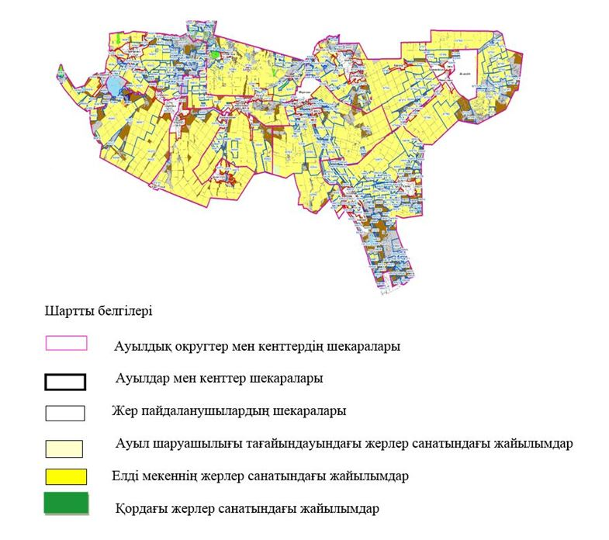

Өңірдің жер балансының және мемлекеттік жер кадастрының ақпараттық жүйесінің деректері
1.Өңірдің жер балансының және мемлекеттік жер кадастрының ақпараттық жүйесінің деректері.
Шортанды ауданы аумағының жер санаттары бойынша бөлінісі.
№ | Жер санаттары | Барлығы, га | Оның ішінде жайылымдар, га
1 | Ауыл шаруашылығы мақсатындағы барлық жерлер | 375 943,5 | 90 314,8
2 | Елді мекендердің жерлері | 51 393,8 | 43826,5
3 | Өнеркәсіп, көлік, байланыс және өзге де ауыл шаруашылығына жатпайтын мақсаттағы жерлер | 7328 | 233,3
4 | Босалқы жерлер | 2248,7 | 2202,4
5 | Орман қорының жерлері | 23063 | 1251
6 | Су қорының жерлері | 7587
7 | Ерекше қорғалатын табиғи аумақтардың жерлері | 0 | 0
8 | Басқа аудандардың, облыстардың және мемлекеттердің жер пайдаланушылары пайдаланатын жерлер | 0 | 0
 | Барлығы | 467 564 | 284974,4
1-кесте. Шортанды ауданы жайылымдарын жерлердің санаттары бойынша бөлу, мың гектар.
Ауылдық округтердің атауы | Әкімшілік-аумақтық объектілер жіктеуішінің коды | Жерлер санаттары |  |  |  |  |  |  | Жерлер жиыны
Ауылдық округтердің атауы | Әкімшілік-аумақтық объектілер жіктеуішінің коды | ауыл шаруашылығы мақсатындағы | елді мекендердің | өнеркәсіп, көлік және өзге де ауыл шаруашылығы мақсатындағы емес | ерекше қорғалатын табиғи аумақтардың | орман қорының | су қорының | босалқы жер | Жерлер жиыны
1 | 2 | 3 | 4 | 5 | 6 | 7 | 8 | 9 | 10
Дамса ауылдық округі | 116835000 | 3502,2 | 2166 | 0 | 0 | 0 | 0 | 904, | 6572,2
Андреевка ауылдық округі | 116833000 | 8317 | 2968 | 0 | 0 | 0 | 0 | 0 | 11 285
Петровка ауылдық округі | 116847000 | 6697 | 4876 | 0 | 0 | 0 | 0 | 489,2 | 12062,2
Раевка ауылдық округі | 116855000 | 8527,9 | 2997 | 0 | 0 | 0 | 0 | 0 | 11524,9
Новокубанка ауылдық округі | 116843000 | 5009,6 | 1979 | 0 | 0 | 0 | 0 | 0 | 6988,6
Пригородный ауылдық округі | 116849000 | 14119 | 1927 | 0 | 0 | 0 | 0 | 10,8 | 16056,8
Новоселовка ауылдық округі | 116845000 | 14700 | 4388,5 | 0 | 0 | 0 | 0 | 141,3 | 19229,8
Бектау ауылдық округі | 116841000 | 11551,50 | 4026 | 0 | 0 | 399 | 0 | 183,2 | 16159,7
Бозайғыр ауылдық округі | 116837000 | 17 890,59 | 3838 | 135 | 0 | 162 | 0 | 468,9 | 22494,5
Шортанды кенті | 116830000 | 0 | 2373,0 | 0 | 0 | 0 | 0 | 0 | 2373
Жолымбет кенті | 116839000 | 0 | 7179 | 0 | 0 | 0 | 0 | 0 | 7179
Барлығы |  | 90 314,8 | 38 717,5 | 135 | 0 | 561 | 0 | 2197,4 | 131925,7
2-кесте. Елді мекеннің жайылымдарын бөлу, мың гектар.
Р/с № | Ауылдық округтің атауы | Әкімшілік-аумақтық объектілер жіктеуішінің коды | Елді мекеннің атауы | Жайылымдардың жалпы алаңы, мың гектар | Жайылымдардың алаңдары мен түрлері
 |  |  |  |  | жеке ауладағы ауыл шаруашылығы жануарларын жаю бойынша халық мұқтажын қанағаттандыруға арналған, мың гектар | көпшілік пайдаланатын, мың гектар | шалғайдағы, мың гектар | маусымдық, мың гектар | аридтық, мың гектар | екпе жайылымдар, мың гектар
1 | 2 | 3 | 4 | 5 | 6 | 7 | 8 | 9 | 10 | 11
1 |  | 116830000 | Шортанды кенті | 2373 | 2373 |  |  | 0 | 0 | 0
2 |  | 116839000 | Жолымбет кенті | 7179 | 7179 |  |  | 0 | 0 | 0
3 | Дамса ауылдық округі | 116835000 |  | 4294 | 2166 | 1607 | 521 | 0 | 0 | 0
1 |  | 116835400 | Научный кенті | 79 | 79 |  |  | 0 | 0 | 0
2 |  | 116835600 | Степное ауылы | 791 | 791 |  |  | 0 | 0 | 0
3 |  | 116835100 | Дамса ауылы | 1296 | 1296 |  |  | 0 | 0 | 0
4 | Андреевка ауылдық округі | 116833000 |  | 2968 | 2968 |  |  | 0 | 0 | 0
1 |  | 116833100 | Андреевка ауылы | 1948 | 1948 |  |  | 0 | 0 | 0
2 |  | 116833800 | Октябрьское ауылы | 1020 | 1020 |  |  | 0 | 0 | 0
5 | Петровка ауылдық округі | 116847000 |  | 5365,2 | 4876 |  | 489,2 | 0 | 0 | 0
1 |  | 116847100 | Петровка ауылы | 2600 | 2600 |  |  | 0 | 0 | 0
2 |  | 116847500 | Қара-Адыр бекеті | 395 | 395 |  |  | 0 | 0 | 0
3 |  | 116847200 | Белое Озеро ауылы | 1881 | 1881 |  |  | 0 | 0 | 0
6 | Пригородный ауылдық округі | 116849000 |  | 2318 | 1927 |  | 391 | 0 | 0 | 0
1 |  | 116849100 | Пригородное ауылы | 884 | 884 |  |  | 0 | 0 | 0
2 |  | 116849400 | Камышенка ауылы | 1043 | 1043 |  |  | 0 | 0 | 0
7 | Бозайғыр ауылдық округі | 116837000 |  | 4306,8 | 3838 | 5,8 | 463 | 0 | 0 | 0
1 |  | 116837100 | Бозайғыр ауылы | 1149 | 1149 |  |  | 0 | 0 | 0
2 |  | 116837200 | Ключи ауылы | 1689 | 1689 |  |  | 0 | 0 | 0
3 |  | 116837500 | Төңкеріс бекеті | 1000 | 1000 |  |  | 0 | 0 | 0
8 | Новокубанка ауылдық округі | 116843000 |  | 2440,5 | 1979 |  | 461,5 | 0 | 0 | 0
1 |  | 116843100 | Новокубанка ауылы | 1444 | 1444 |  |  | 0 | 0 | 0
2 |  | 116843200 | Алтайское ауылы | 535 | 535 |  |  | 0 | 0 | 0
9 | Раевка ауылдық округі | 116855000 |  | 2997 | 2997 |  |  | 0 | 0 | 0
1 |  | 116855100 | Раевка ауылы | 1038 | 1038 |  |  | 0 | 0 | 0
2 |  | 116855300 | Гуляй Поле ауылы | 1065 | 1065 |  |  | 0 | 0 | 0
3 |  | 116855400 | Егемен ауылы | 599 | 599 |  |  | 0 | 0 | 0
4 |  | 116855500 | Новографское ауылы | 295 | 295 |  |  | 0 | 0 | 0
10 | Бектау ауылдық округі | 116841000 |  | 4088 | 4026 |  | 62 | 0 | 0 | 0
1 |  | 116841100 | Бектау ауылы | 1806 | 1806 |  |  | 0 | 0 | 0
2 |  | 116841400 | Конкрынка ауылы | 1094 | 1094 |  |  | 0 | 0 | 0
3 |  | 116841200 | Мықтыкөл ауылы | 564 | 564 |  |  | 0 | 0 | 0
4 |  | 116841500 | Каражар ауылы | 562 | 562 |  |  | 0 | 0 | 0
11 | Новоселовка ауылдық округі | 116845000 |  | 4577,5 | 4388,5 |  | 189 | 0 | 0 | 0
1 |  | 116845100 | Новоселовка ауылы | 1976,5 | 1976,5 |  |  | 0 | 0 | 0
2 |  | 116845500 | Новопервомайское ауылы. | 336 | 336 |  |  | 0 | 0 | 0
3 |  | 116845400 | Қаратөбе ауылы | 1206 | 1206 |  |  | 0 | 0 | 0
4 |  | 116845600 | Ошақ ауылы | 870 | 870 |  |  | 0 | 0 | 0
3-кесте. Жер учаскесіне құқық белгілейтін және сәйкестендіру құжаттары негізінде меншік иелері мен жер пайдаланушылар туралы мәліметтер.
№ | Меншік иелерінің, жер пайдаланушылардың атауы | Кадастрлық нөмірі | Жайылымдар алаңы, гектар
1. | Абермит В.Ф. | 01-012-051-003, 01-012-051-005 | 1 073,00
2. | Омарова Ж.А. | 01-012-040-119 | 88,00
3. | Погосян А.А. | 01-012-040-083 | 75,70
4. | Агубаев К.О. | 01-012-040-157 | 1,00
5. | "Табыс" ШҚ | 01-012-040-039 01-012-040-065 | 826,50
6. | Тагаева К.Е. ШҚ | 01-012-040-236 | 1,00
7. | "Арал" ШҚ | 01-012-040-335, 01-012-040-336, 01-012-040-337, 01-012-040-338, 01-012-040-339, 01-012-040-340, 01-012-040-341, 01-012-040-342, 01-012-040-343, 01-012-040-344, 01-012-040-335, 01-012-040-336, 01-012-040-337, 01-012-040-338, 01-012-040-339, 01-012-040-340, 01-012-040-341, 01-012-040-342, 01-012-040-343, 01-012-040-34401-012-040-335, 01-012-040-336, 01-012-040-337, 01-012-040-338, 01-012-040-339, 01-012-040-340, 01-012-040-341, 01-012-040-342, 01-012-040-343, 01-012-040-34401-012-040-335, 01-012-040-336, 01-012-040-337, 01-012-040-338, 01-012-040-339, 01-012-040-340, 01-012-040-341, 01-012-040-342, 01-012-040-343, 01-012-040-34401-012-040-335, 01-012-040-336, 01-012-040-337, 01-012-040-338, 01-012-040-339, 01-012-040-340, 01-012-040-341, 01-012-040-342, 01-012-040-343, 01-012-040-34401-012-040-335, 01-012-040-336, 01-012-040-337, 01-012-040-338, 01-012-040-339, 01-012-040-340, 01-012-040-341, 01-012-040-342, 01-012-040-343, 01-012-040-34401-012-040-335, 01-012-040-336, 01-012-040-337, 01-012-040-338, 01-012-040-339, 01-012-040-340, 01-012-040-341, 01-012-040-342, 01-012-040-343, 01-012-040-34401-012-040-335, 01-012-040-336, 01-012-040-337, 01-012-040-338, 01-012-040-339, 01-012-040-340, 01-012-040-341, 01-012-040-342, 01-012-040-343, 01-012-040-34401-012-040-335, 01-012-040-336, 01-012-040-337, 01-012-040-338, 01-012-040-339, 01-012-040-340, 01-012-040-341, 01-012-040-342, 01-012-040-343, 01-012-040-344 | 33,00
8. | "Сарықамыс" ШҚ | 01-012-040-040 | 59,00
9. | "Айгерим" ШҚ | 01-012-040-359 | 35,00
10. | "Алтын-Дан" ШҚ | 01-012-040-065 | 826,00
11. | Әбдірахман Д.К. | 01-012-040-257 | 5,00
12. | Габдуллина К.К. | 01-012-040-296, 01-012-040-297, 01-012-040-298 | 21,00
13. | Тастаев М.Ж. | 01-012-040-244 | 3,00
14. | "Астана" ШҚ | 01-012-040-067 | 5,00
15. | "Нур" ШҚ | 01-012-040-064 | 170,50
16. | Турсумбаева А.С. | 01-012-040-128 | 2,00
17. | Рябикова Н.Н. Рябиков А.А. | 01-012-040-110, 01-012-040-109 | 20,00
18. | Исенова Ж.Р. | 01-012-040-111 | 10,00
19. | Алшоразова А.Н. | 01-012-040-169 | 5,00
20. | Каспер Р.Р. | 01-012-040-165 | 2,00
21. | Артикбаев Д.С. | 01-012-040-156 | 1,00
22. | Алимов С.С. | 01-012-040-160 | 1,00
23. | Бердикенов М.Д. | 01-012-040-139 | 2,00
24. | Иманбеков Д.А. | 01-012-040-171 | 1,0011
25. | Койчуманов Т.А. | 01-012-040-178 | 1,00
26. | Мурзагалиев А.К. | 01-012-040-274 | 4,00
27. | Саулебаева А.К. | 01-012-040-183 | 10,00
28. | Бисекеш Б.И. | 01-012-040-246 | 2,50
29. | Сардарбеков Ж.К. | 01-012-040-248 | 1,00
30. | Исатаев Е.Б. | 01-012-040-137 | 2,00
31. | Айтжанова Ж.Ж. Ермаханов Е.Б. | 01-012-040-891, 01-012-040-892 | 2,00
32. | Ни А.Ю. | 01-012-040-264 | 0,50
33. | Ни А.Ю. | 01-012-040-265 | 0,50
34. | Сальдербаев В.И. | 01-012-040-888 | 0,75
35. | Тұрсынбеков М.А. | 01-012-040-889 | 0,75
36. | Жұмабекқызы З.Т. | 01-012-040-152 | 1,00
37. | Исатаев Е.Б. | 01-012-040-153 | 1,00
38. | Исатаев Е.Б. | 01-012-040-154 | 1,00
39. | Бондарев Е..В. | 01-012-040-155 | 1,00
40. | Онайбаев Г.Т. | 01-012-040-159 | 1,00
41. | Манабаев Т.Б. | 01-012-040-327, 01-012-040-329 | 3,00
42. | Далдаева Р.Ж. | 01-012-040-328 | 1,00
43. | Бактияров М.Ж. | 01-012-040-275 | 1,00
44. | Мукашова Х.С. | 01-012-040-247 | 1,00
45. | Куандыкова А.С. | 01-012-040-241 | 5,00
46. | Югай Н.В. | 01-012-040-243 | 2,00
47. | Уанасов Ж.Т. | 01-012-040-314 | 1,00
48. | Кокурокбаев М.З. | 01-012-040-1145,1146,1147,1148 | 5,00
49. | Телеген Б.Ш. | 01-012-040-383, 01-012-040-312, 01-012-040-313, 01-012-040-326, 01-012-040-332 | 8,50
50. | Кареян Е.С. Погосян А.А. | 01-012-040-1549 | 16,50
51. | Намаз А.А. | 01-012-040-257 | 0,35
52. | Манашева Е.Т. | 01-012-040-144 | 5,90
53. | Рахимжанова Ж.М. | 01-012-040-145 | 0,80
54. | Байзаков Е.Ы. Байзакова А.Н. | 01-012-040-311 | 1,00
55. | Зейнолла Н.К. | 01-012-040-375 | 1,00
56. | Калибеков К.С. | 01-012-040-378 | 1,00
57. | Изенов А.Т. | 01-012-040-244 | 2,50
58. | Ибраева Г.К. | 01-012-040-116 | 5,00
59. | Такамбаев Н.Ш. | 01-012-040-168 | 4,50
60. | Дюсембаев Е.Е. | 01-012-040-158 | 1,00
61. | Рахманова А.А. Рахманов Т.А. | 01-012-040-161 | 1,00
62. | Ишмаметова З.А. | 01-012-040-203 | 1,00
63. | Алшоразова А.Н. | 01-012-040-204 | 3,00
64. | Сайлаухан Ж. | 01-012-040-205 | 1,00
65. | Тюлебеков М.С. | 01-012-040-169 | 5,00
66. | Ибрагимов Е.Т. | 01-012-040-377 | 1,00
67. | Белоусова Н.В. Белоусов О.Ю. | 01-012-040-092 | 1,00
68. | Сейджапарова Д.Н. | 01-012-040-105 | 1,00
69. | Наметова Б.Е. | 01-012-040-146 | 5,00
70. | Ниязова Г.Б. | 01-012-040-151 | 1,00
71. | Смаиыл А.Д. | 01-012-040-162 | 1,00
72. | Таскынбаев А.С. | 01-012-040-308 | 2,00
73. | Первушина Н.С. | 01-012-040-330 | 1,00
74. | Балтабеков А.К. | 01-012-040-331 | 0,50
75. | Садвакасов А.К. | 01-012-040-286 | 2,00
76. | Касенова А.Ж. Касенов Н.Е. | 01-012-040-287 | 2,00
77. | Олжабаев А.Е. | 01-012-040-288 | 2,00
78. | Тлешова Ж. | 01-012-040-289 | 4,00
79. | Шаяжанова Б. | 01-012-040-112 | 10,00
80. | Мухамбетова Г.С. | 01-012-040-372, 01-012-040-373, 01-012-040-374 | 3,00
81. | Рустемов А.У. | 01-012-040-132 | 5,00
82. | Кушмагамбетов С.С. | 01-012-040-147 | 5,00
83. | Аяпов Е.Р. | 01-012-040-376 | 1,00
84. | Рахимов А.А. | 01-012-040-195 | 0,24
85. | Сыздыков Д.Х. | 01-012-040-194 | 0,25
86. | Жагипаров А.Т. | 01-012-040-351 | 2,00
87. | Алтаев К.К. | 01-012-040-1466, 01-012-040-1467, 01-012-040-1468, 01-012-040-170, 01-012-040-304, 01-012-040-339, 01-012-040-340, 01-012-040-341, 01-012-040-342, 01-012-040-344 | 20,70
88. | Тян Н.П. | 01-012-040-135 | 10,00
89. | Темиргалиев И.К. | 01-012-040-141 | 3,00
90. | Шегай Р. | 01-012-040-133 | 5,00
91. | Канафин А.Б. | 01-012-040-134 | 10,00
92. | Мешитбаева А.И. | 01-012-040-127 | 1,00
93. | Избастинов М.А. | 01-012-040-136 | 10,00
94. | Кудаспаев Ж.Р. | 01-012-040-138 | 2,00
95. | Конурбаев Т.Р. | 01-012-040-148 | 1,00
96. | Каминев Ж.А. | 01-012-040-1503 | 35,00
97. | Экажев И.М. | 01-012-040-258 | 3,60
98. | Игенбаева С.К. | 01-012-040-259 | 5,00
99. | Сыздыков А.А. | 01-012-040-260 | 10,00
100. | Махметов Р.Ж. | 01-012-040-182 | 4,00
101. | Ахылбекова З.М. | 01-012-040-175 | 2,50
102. | Мухамбетова А.Ш. | 01-012-040-349 | 4,00
103. | Елшибаева А.К. | 01-012-040-350 | 2,70
104. | Иманбеков Д.А. | 01-012-040-171 | 1,00
105. | Сериков О.К. | 01-012-040-301 | 3,00
106. | Махаматалиев А.И. | 01-012-040-894, 01-012-040-895 | 110,50
107. | Жумагулова Х.О. | 01-012-040-223 | 7,80
108. | Абдрахманов К.К. | 01-012-036-012 | 1 072,00
109. | Утеев Б.Н. | 01-012-001-384 | 200,00
110. | Имгрунт Э.Ф. | 01-012-001-396, 01-012-003-152, 01-012-003-048 | 528,00
111. | Садбеков А.С. | 01-012-037-098, 01-012-037-100 | 456,00
112. | Жантурсунов М.М. | 01-012-037-125 | 653,00
113. | Дыханбаев Б.А. | 01-012-037-094 | 337,00
114. | Дыханбаев Б.А. | 01-012-037-093 | 433,90
115. | Байсаренова Ж.К. Байсаренов К.П. | 01-012-040-270 | 4,20
116. | Ермеков С.Е. | 01-012-037-012 | 663,00
117. | Байтасов С.С. | 01-012-040-119 | 83,00
118. | "Даулет" ШҚ | 01-012-037-064, 065 | 128,00
119. | "АСИ" ШҚ | 01-012-025-102, 103, 107,106 | 148,00
120. | "Битаков" ШҚ | 01-012-025-006 | 50,00
121. | "Есиль" ШҚ | 01-012-003-005,089, 090, 091, 092, 049-064 | 984,00
122. | "Понедельник" ШҚ | 01-012-003-147, 148 | 29,50
123. | "АБиК" ШҚ | 01-012-003-057, 058, 059, 060 | 256,00
124. | "Бекишев" ШҚ | 01-012-003-100, 01-012-003-103, 01-012-003-104 | 1 410,00
125. | "АСИ" ШҚ | 01-012-003-094 | 100,00
126. | "Жан-АТА" ШҚ | 01-012-037-128, 129 | 190,00
127. | "Куан" ШҚ | 01-012-037-071,021,072,073,074 | 119,00
128. | "Олжабай" ШҚ | 01-012-037-126,127 | 280,00
129. | "Кара-Тюбе" ШҚ | 01-012-037-069 | 571,00
130. | "Импульс" ШҚ | 01-012-034-001 | 87,00
131. | "Ошак" ШҚ | 01-012-037-011,097,012-1181,012-1098 | 112,00
132. | "Бекишев" ШҚ | 01-012-006-084 | 259,00
133. | "Рассвет" ШҚ | 01-012-004-703,704,006-070,071,072,080,081,082,053-070 | 1 034,00
134. | "Лим" ШҚ | 01-012-004-734 | 25,00
135. | "Деметра" ШҚ | 01-012-006-079, 01-012-006-096 | 71,00
136. | "Золотой колос" ШҚ | 01-012-006-014, 01-012-006-097 | 55,00
137. | Джетыбаев Е.О. | 01-012-040-110, 01-012-040-109 | 20,00
138. | Макашев Б.К. | 01-012-040-112 | 10,00
139. | "Строительная компания "Статус" ЖШС | 01-012-025-069 | 70,00
140. | Габдуллина К.К. | 01-012-040-290,292,293,294,295,296,297,298 | 2,75
141. | "Темеш5" ЖШС | 01-012-040-379, 1505, 1506, 1507 | 745,00
142. | "Темеш5" ЖШС | 01-012-040-263 | 323,00
143. | "Нива Золотая" ЖШС | 01-012-006-017, 01-012-006-016, 01-012-006-057, 01-012-006-073, 01-012-006-074 | 76,50
144. | "Байкал-Агро" ЖШС | 01-012-006-059,093,094,095, | 13,50
145. | "Новокубанское" ЖШС | 01-012-006-005 | 4 650,60
146. | "Агро-Титан" ЖШС | 01-012-006-068 | 10,00
147. | "Нива" ЖШС | 01-012-003-003, 01-012-003-125, 01-012-003-126, 01-012-003-127, 01-012-003-153 | 5 123,00
148. | "СХП Октябрьское" ЖШС | 01-012-003-017 | 1 103,00
149. | "Петровское" АҚ | 01-012-003-040 | 1 018,00
150. | "Жайлау-Астана" ЖШС | 01-012-040-106 | 386,00
151. | "Тонкерис" ЖШС | 01-012-040-076, 01-012-040-1535 | 7 071,00
152. | "Аружан и ТС" ЖШС | 01-012-040-282,285, | 672,00
153. | "Ен-Дала" ЖШС | 01-012-040-239 | 280,00
154. | "Агро ПродКонтракт" ЖШС | 01-012-040-163 | 339,00
155. | "Элит Жер" ЖШС | 01-012-040-130, 01-012-040-185, 01-012-040-186, 01-012-040-271, 01-012-040-272 | 1 377,00
156. | "Элит Жер" ЖШС |  | 116,00
157. | "Тулпар-2017" ЖШС | 01-012-040-060,1534,1543 | 422,00
158. | "Тулпар-2017" ЖШС |  | 42,30
159. | "Береке 1965" ЖШС | 01-012-040-334 | 242,00
160. | "Фазенда G№1" ЖШС | 01-012-040-1546, 1545, 1544 | 31,90
161. | "Барыс – 2011" ЖШС | 01-012-040-003, 01-012-040-014, 01-012-040-380 | 120,20
162. | "Барыс – 2011" ЖШС |  | 24,00
163. | "АгроТрейдГрупп" ЖШС | 01-012-040-893 | 39,60
164. | "Велес НС" ЖШС | 01-012-040-164 | 1,00
165. | "Ыкылас Темир" ЖШС | 01-012-040-167 | 7,50
166. | "Проектно-производственная компания "Санар" ЖШС | 01-012-040-131 | 109,00
167. | "Петровское" АҚ | 01-012-006-003 | 5030
168. | "Басколь 2012" ЖШС | 01-012-003-100 | 8 470,10
169. | "Камагро" ЖШС | 01-012-003-016,063 | 774,40
170. | "СХП Пригородное" ЖШС | 01-012-003-041-047 | 1 096,00
171. | "Раевка" ЖШС |  | 126,80
172. | "Раевка" ЖШС |  | 6,90
173. | "Раевка" ЖШС |  | 7 711,20
174. | "Нива Золотая" ЖШС | 01-012-025-031, 01-012-025-032, 01-012-025-033, 01-012-025-034, 01-012-025-035 | 167,00
175. | "Айям-7" ЖШС | 01-012-025-010, 01-012-025-090, 01-012-025-085, 01-012-025-091 | 318,00
176. | "Новоселовка" ЖШС | 01-012-037-008,083,084,085,086 | 9 969,00
177. | "Хамадони" ЖШС | 01-012-037-095 | 1 281,00
178. | "Saghym-Biday GCK" ЖШС | 01-012-015-007 | 1 109,70
179. | "Новокубанское" ЖШС | 01-012-015-002, 01-012-015-004 | 544
180. | "Молочные реки 2011" ЖШС | 01-012-025-056, 057, 058, 069 | 576,00
181. | "Табигат ТР" ЖШС | 01-012-015-010 | 12,00
182. | "Эмир 2030" ЖШС | 01-012-037-013,034,035,031,089,090,096,104,105,106 | 92,2
183. | "Эмир 2030" ЖШС | 01-012-037-092 | 98,10
184. | "Бектау" ЖШС | 01-012-036-068, 01-012-037-066, 01-012-037-067, 01-012-037-068, 01-012-037-075, 01-012-037-076, 01-012-037-077, 01-012-037-078, 01-012-037-079, 01-012-037-080, 01-012-037-081, 01-012-037-114, 01-012-037-115, 01-012-037-118, 01-012-037-119, 01-012-037-120, 01-012-037-121, 01-012-037-122 | 9 182,00
185. | "Нива Золотая" ЖШС | 01-012-036-008, 01-012-036-009, 01-012-036-010, 01-012-036-011 | 6,00
186. | "Конеферма Алтын-Эмель" ЖШС | 01-012-036-013,014 | 204,00
187. | "Milk Product" ЖШС |  | 84,00
188. | "Зере 2" ЖШС | 01-012-036-069 | 203
189. | "Ахмеди-С" ЖШС |  | 163
190. | "Ахмеди-С" ЖШС |  | 366
191. | "Темп Торг Строй-НС" ЖШС | 01-012 | 4,2
192. | "Зере" ЖШС | 01-012-037-091 | 103,00
193. | "Кун Бель" АШӨК | 01-012-040-363 | 97,40
194. | "Адина Өнім" АШӨК | 01-012-040-1390,01-012-040-048, 01-012-040-1501,01-012-040-1502,01-012-040-1537,01-012-040-354,01-012-040-362,01-012-040-369 | 916,00
195. | "Кыпшак" АШӨК | 01-012-040-009, 01-012-040-044, 01-012-040-055, 01-012-040-056, 01-012-040-1527, 01-012-040-1528, 01-012-040-1529, 01-012-040-1530, 01-012-040-317, 01-012-040-318, 01-012-040-333, 01-012-040-357, 01-012-040-358 | 1 768,90
196. | "Бірлік ЕА" АШӨК | 01-012-040-1539, 1542 | 389,00
197. | "Шортанды ауданы Пригородный ауылдық округі әкімінің аппараты" ММ |  | 271,00
198. | "Шортанды ауданы Дамса ауылдық округі әкімінің аппараты" ММ |  | 50,00
199. | "Шортанды ауданы Новокубанка ауылдық округі әкімінің аппараты" ММ |  | 246,50
200. | ПЛ-15 (ГУ СПТШ) | 01-012-025-010 | 721,00
201. | "А.И. Бараев атындағы АШ ҒӨО" ЖШС | 01-012-025-040 | 128,00
Ескерту: аббревиатуралардың транскрипциясы:
ШҚ – шаруа қожалығы;
ЖШС – жауапкершілігі шектеулі серіктестік;
АҚ – акционерлік қоғам;
СХП – сельскохозяйственное предприятие;
АШӨК – ауыл шаруашылығы өндірістік кооперативі;
ММ – мемлекеттік мекеме;
ҒӨО – ғылыми-өндірістік орталық;
АШ – астық шаруашылығы.
2025-2029 жылдарға
арналған Шортанды
ауданы бойынша жайылымдарды
басқару және оларды
пайдалану жөніндегі
Жоспарға 2 - қосымша
Жеке ауладағы ауыл шаруашылығы жануарларын жаю бойынша халық мұқтажына арналған жайылымдар, оның ішінде көпшілік пайдаланатын жайылымдар белгіленген схема (карта)
Дамса ауылдық округі

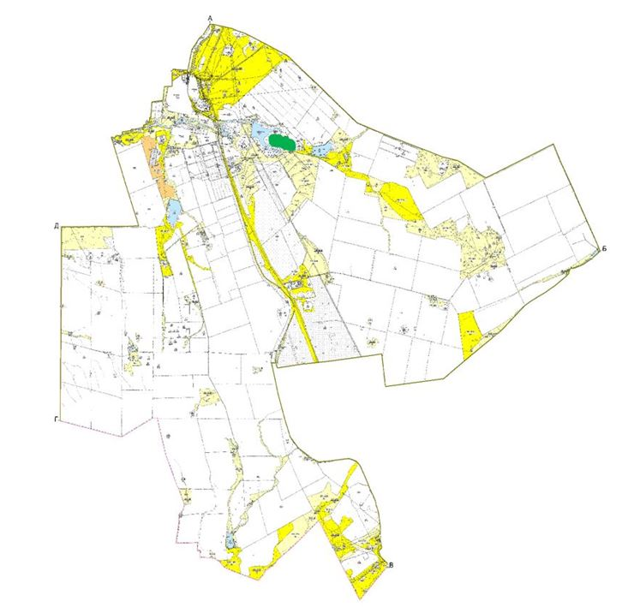

Бозайғыр ауылдық округі

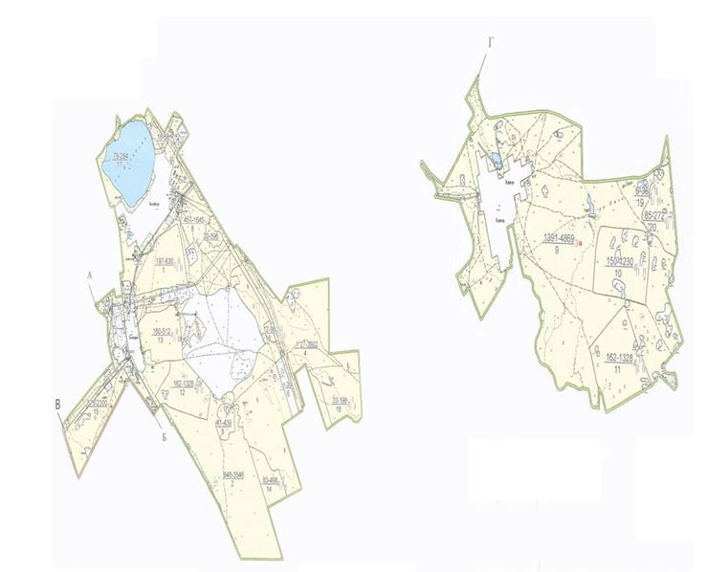

Бектау ауылдық округі

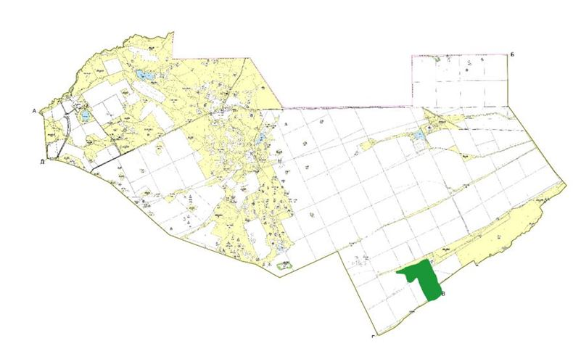

Новоселовка ауылдық округі

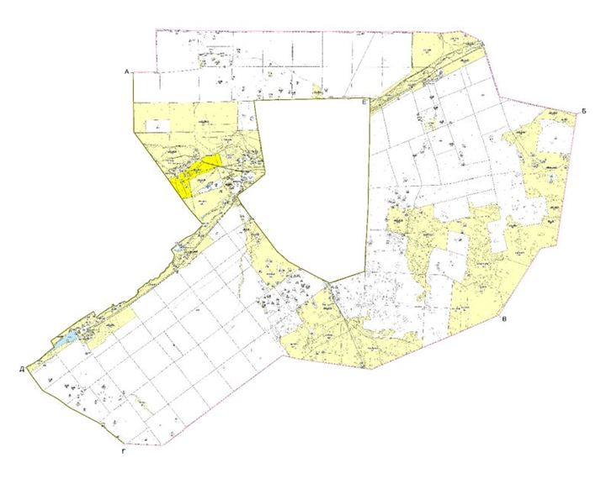

Раевка ауылдық округі

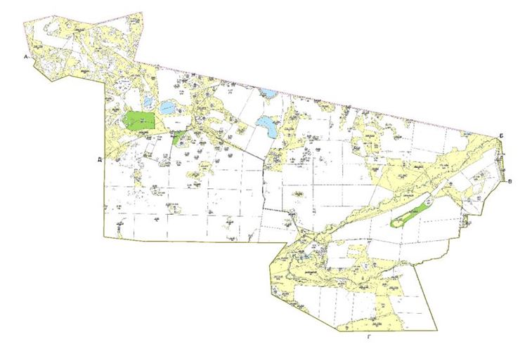

Новокубанка ауылдық округі

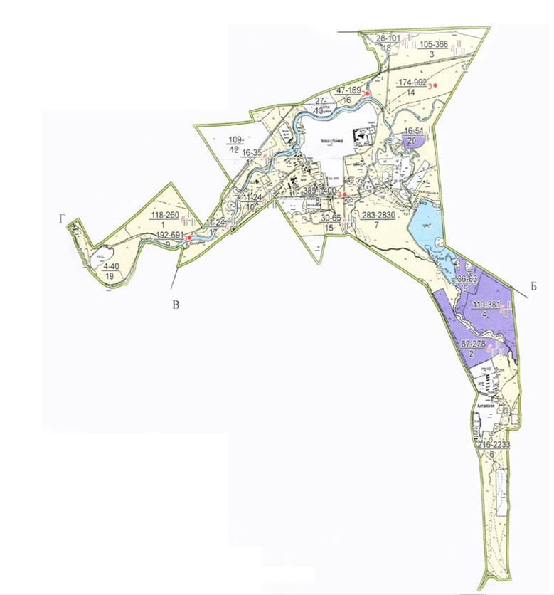

Андреевка ауылдық округі

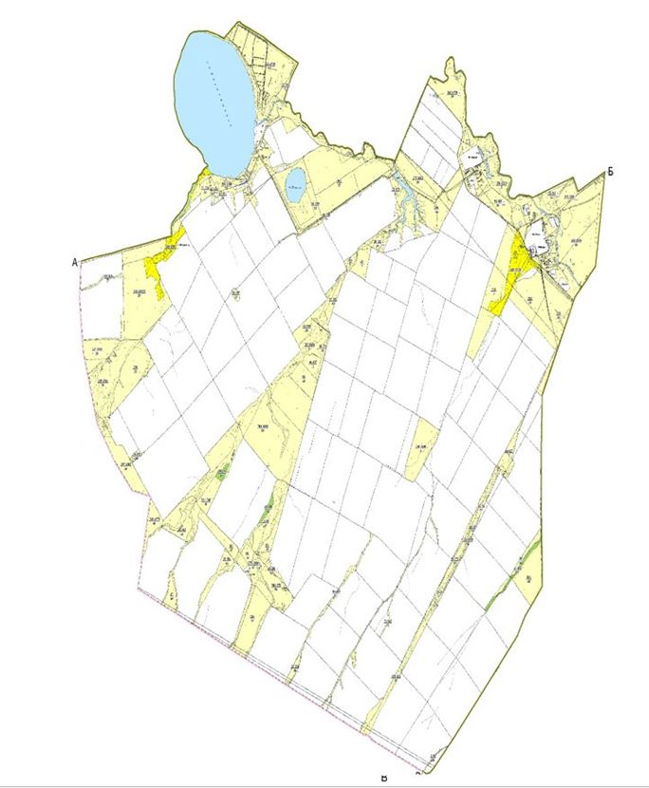

Петровка ауылдық округі

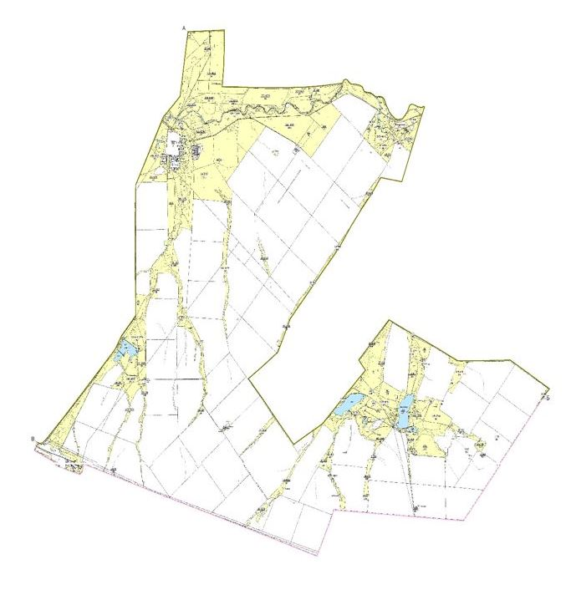

Пригородный ауылдық округі

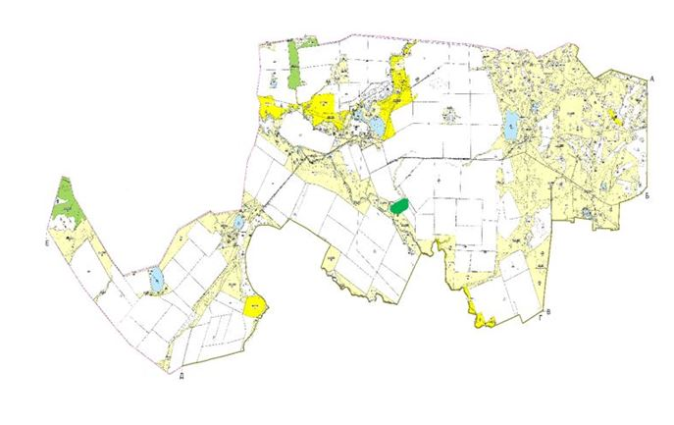

Шортанды кенті

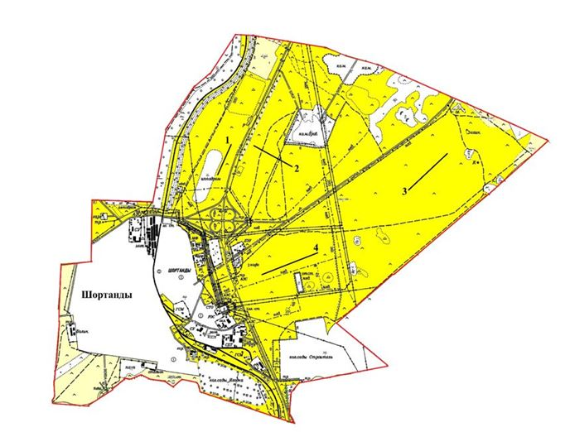

Жолымбет кенті

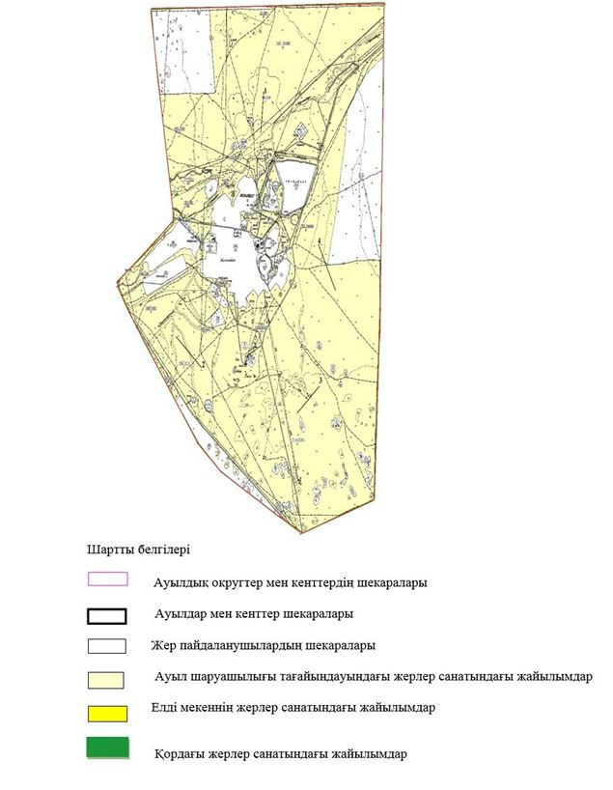

2025-2029 жылдарға
арналған Шортанды ауданы бойынша
жайылымдарды басқару және оларды
пайдалану жөніндегі
Жоспарға 3- қосымша
Жайылым айналымдарының ұсынылатын схемалары белгіленген схема (карта)
Дамса ауылдық округі

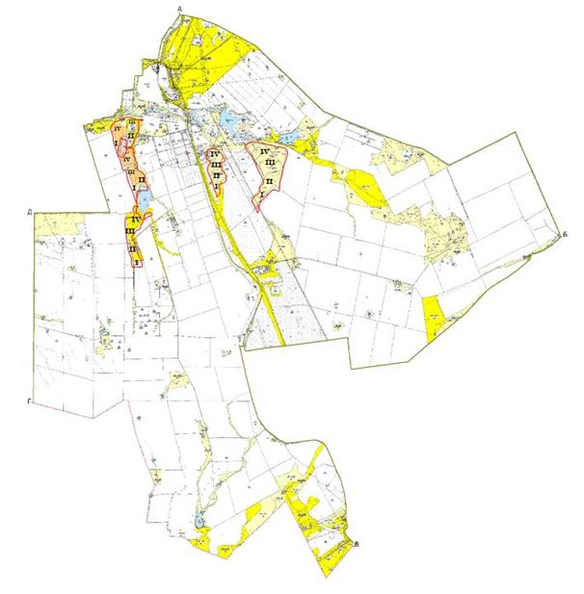

Бозайғыр ауылдық округі

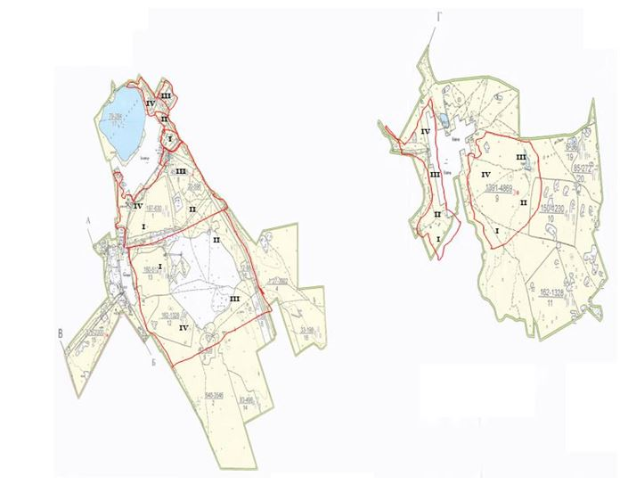

Бектау ауылдық округі

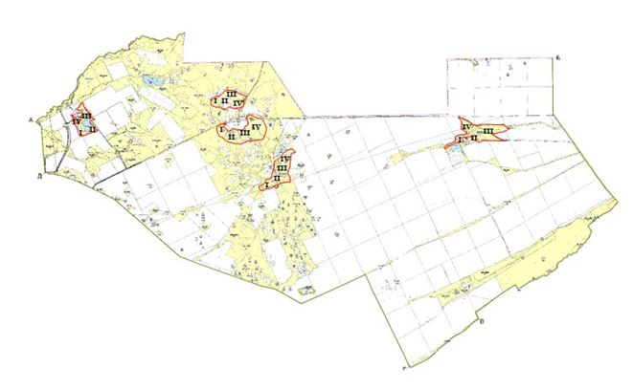

Новоселовка ауылдық округі

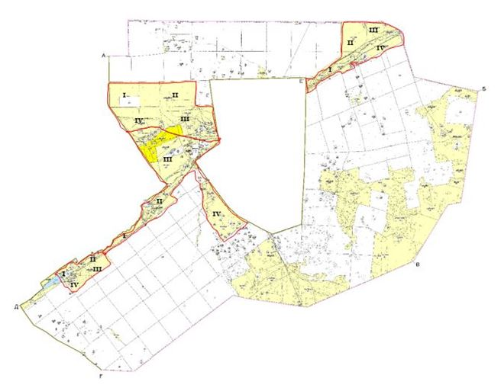

Раевка ауылдық округі

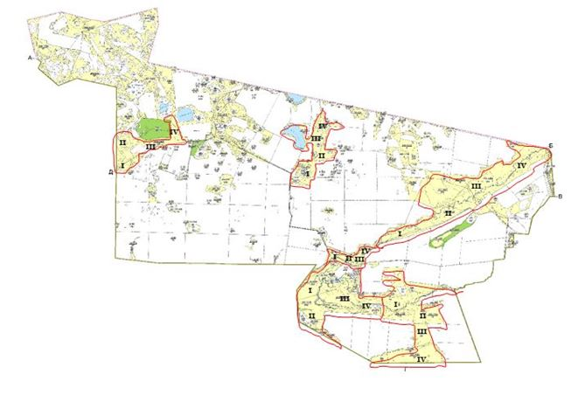

Новокубанка ауылдық округі

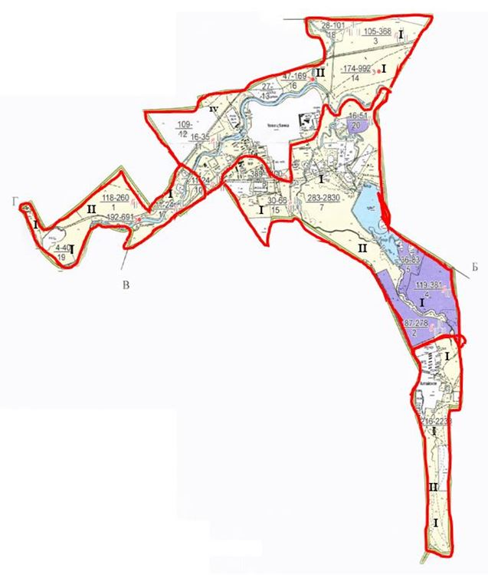

Андреевка ауылдық округі

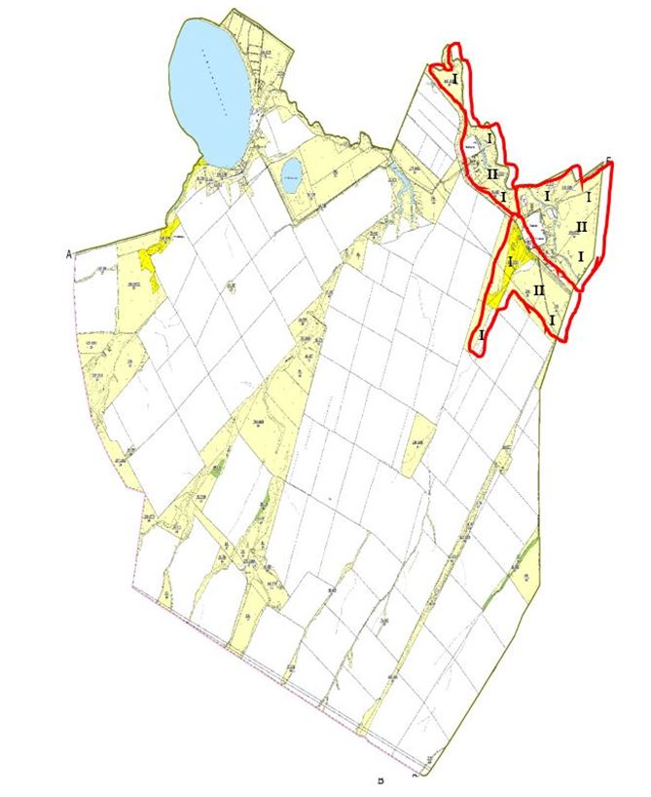

Петровка ауылдық округі

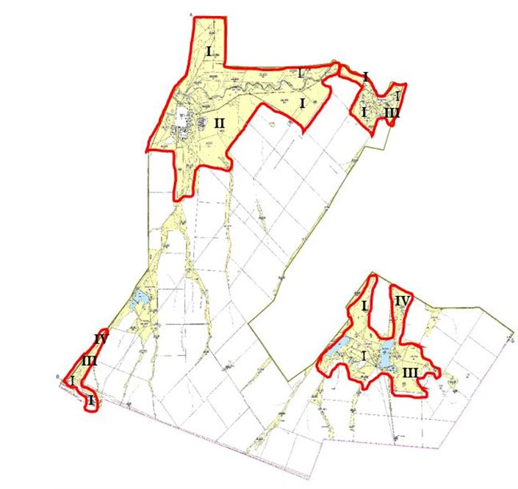

Пригородный ауылдық округі

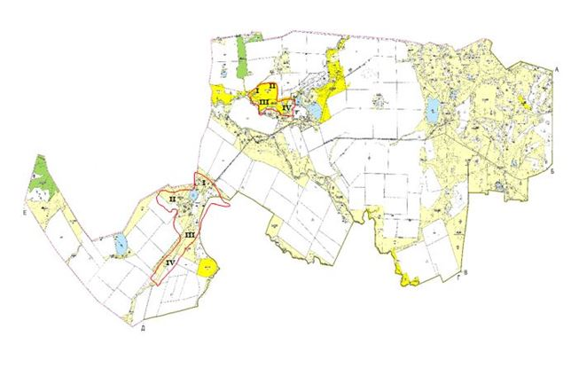

Шортанды кенті

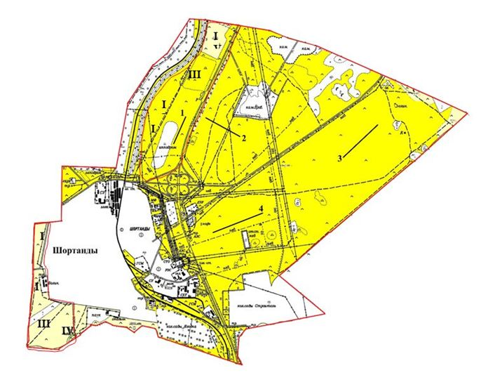

Жолымбет кенті

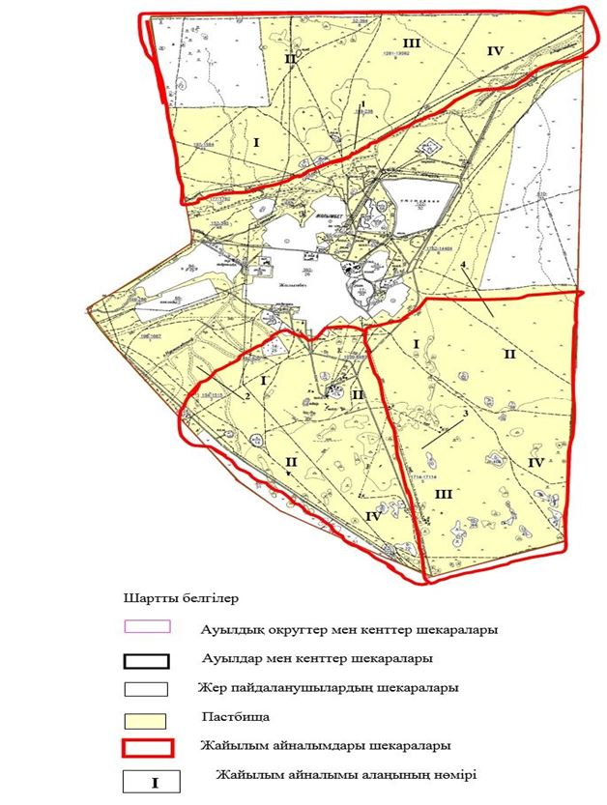

Жайылым айналымдарының ұсынылатын схемасы
жылдар | Учаскелер номерлері
жылдар | 1 | 2 | 3 | 4
Дамса ауылдық округі
2025 | ВЛС | ЛС | ЛОС | ОЗ
2026 | ОЗ | ВЛС | ЛС | ЛОС
2027 | ВЛС | ЛС | ЛОС | ОЗ
2028 | ОЗ | ВЛС | ЛС | ЛОС
2029 | ВЛС | ЛС | ЛОС | ОЗ
Раевка ауылдық округі
2025 | ВЛС | ЛС | ОЗ | ЛОС
2026 | ВЛС | ЛС | ЛОС | ОЗ
2027 | ВЛС | ЛС | ОЗ | ЛОС
2028 | ВЛС | ЛС | ЛОС | ОЗ
2029 | ВЛС | ЛС | ОЗ | ЛОС
Новоселовка ауылдық округі
2025 | ВЛС | ОЗ | ЛС | ЛОС
2026 | ВЛС | ЛС | ОЗ | ЛОС
2027 | ВЛС | ОЗ | ЛС | ЛОС
2028 | ВЛС | ЛС | ОЗ | ЛОС
2029 | ВЛС | ОЗ | ЛС | ЛОС
Андреевка ауылдық округі
2025 | ОЗ | ВЛС | ЛС | ЛОС
2026 | ВЛС | ОЗ | ЛС | ЛОС
2027 | ОЗ | ВЛС | ЛС | ЛОС
2028 | ВЛС | ОЗ | ЛС | ЛОС
2029 | ОЗ | ВЛС | ЛС | ЛОС
Бектау ауылдық округі
2025 | ВЛС | ЛС | ЛОС | ОЗ
2026 | ВЛС | ЛС | ОЗ | ЛОС
2027 | ВЛС | ЛС | ЛОС | ОЗ
2028 | ВЛС | ЛС | ОЗ | ЛОС
2029 | ВЛС | ЛС | ЛОС | ОЗ
Петровка ауылдық округі
2025 | ВЛС | ОЗ | ЛС | ЛОС
2026 | ВЛС | ЛС | ОЗ | ЛОС
2027 | ВЛС | ОЗ | ЛС | ЛОС
2028 | ВЛС | ЛС | ОЗ | ЛОС
2029 | ВЛС | ОЗ | ЛС | ЛОС
Пригородный ауылдық округі
2025 | ВЛС | ЛС | ОЗ | ЛОС
2026 | ВЛС | ОЗ | ЛС | ЛОС
2027 | ВЛС | ЛС | ОЗ | ЛОС
2028 | ВЛС | ОЗ | ЛС | ЛОС
2029 | ВЛС | ЛС | ОЗ | ЛОС
Жолымбет кенті
2025 | ОЗ | ВЛС | ЛС | ЛОС
2026 | ВЛС | ОЗ | ЛС | ЛОС
2027 | ОЗ | ВЛС | ЛС | ЛОС
2028 | ВЛС | ОЗ | ЛС | ЛОС
2029 | ОЗ | ВЛС | ЛС | ЛОС
Шортанды кенті
2025 | ВЛС | ЛС | ОЗ | ЛОС
2026 | ВЛС | ЛС | ЛОС | ОЗ
2027 | ВЛС | ЛС | ОЗ | ЛОС
2028 | ВЛС | ЛС | ЛОС | ОЗ
2029 | ВЛС | ЛС | ОЗ | ЛОС
Бозайғыр ауылдық округі
2025 | ВЛС | ЛС | ЛОС | ОЗ
2026 | ВЛС | ЛС | ОЗ | ЛОС
2027 | ВЛС | ЛС | ЛОС | ОЗ
2028 | ВЛС | ЛС | ОЗ | ЛОС
2029 | ВЛС | ЛС | ЛОС | ОЗ
Новокубанка ауылдық округі
2025 | ВЛС | ОЗ | ЛС | ЛОС
2026 | ВЛС | ЛС | ОЗ | ЛОС
2027 | ВЛС | ОЗ | ЛС | ЛОС
2028 | ВЛС | ЛС | ОЗ | ЛОС
2029 | ВЛС | ОЗ | ЛС | ЛОС
Ескерту: аббревиатуралардың транскрипциясы:
КЖМ-көктем-жаз маусымы;
ЖКМ-жазғы-күзгі маусым;
ЖМ-жазғы маусым;
ДҚ-демалу қорасы.
2025-2029 жылдарға
арналған Шортанды ауданы бойынша
жайылымдарды басқару
және оларды пайдалану жөніндегі
Жоспарға 4 - қосымша
Ауыл шаруашылығы жануарларын айдап өтуге арналған сервитуттар, мал айдайтын жолдар мен өзге де жайылымдық инфрақұрылым объектілері, сондай-ақ мал қорымдары (биометриялық шұңқырлар) белгіленген схема (карта)
Дамса ауылдық округі

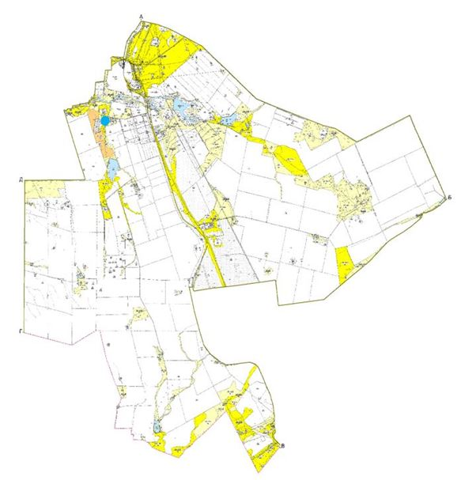

Бозайғыр ауылдық округі

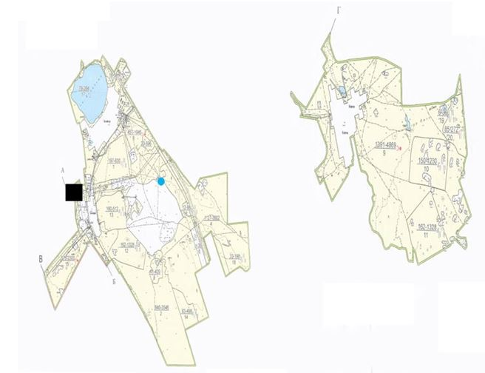

Бектау ауылдық округі

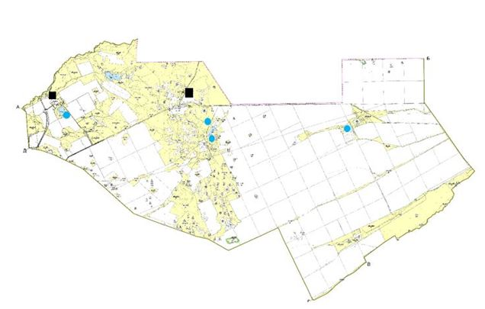

Новоселовка ауылдық округі

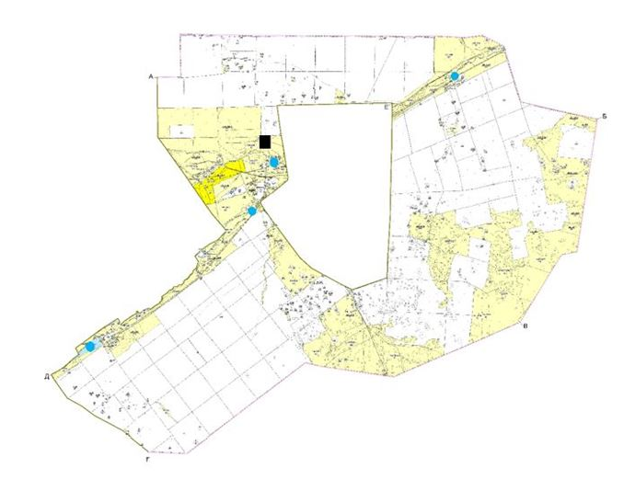

Раевка ауылдық округі

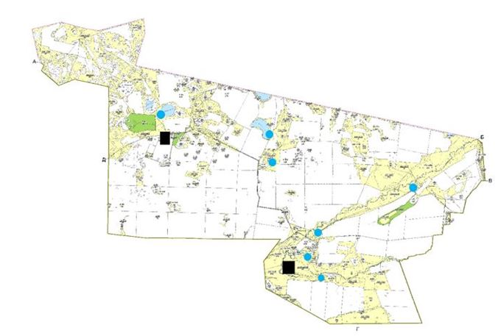

Новокубанка ауылдық округі

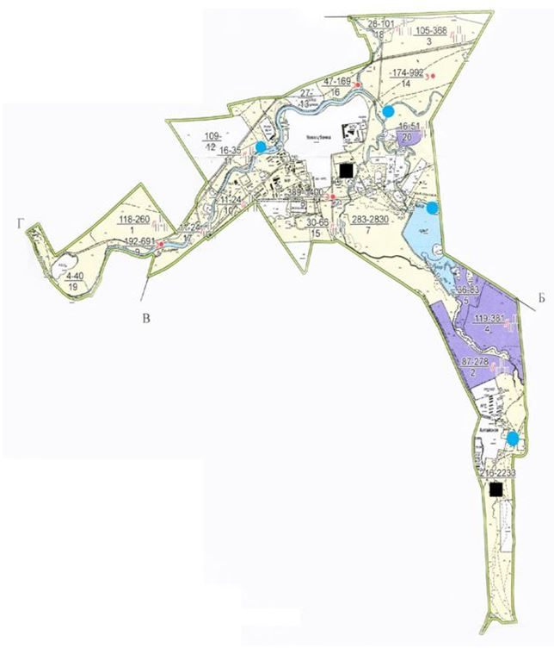

Андреевка ауылдық округі

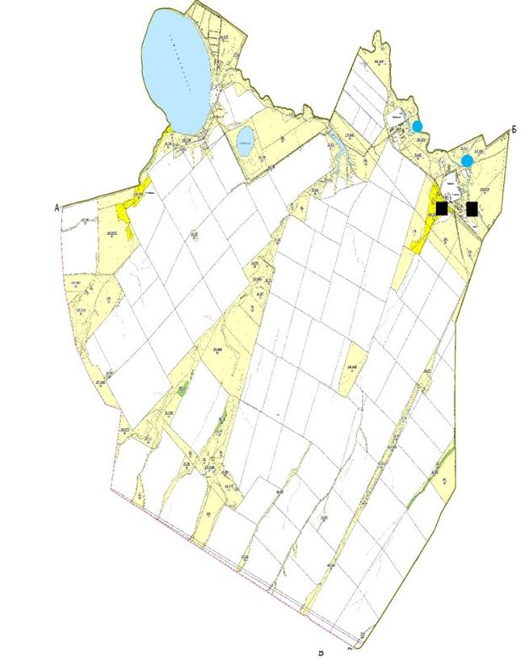

Петровка ауылдық округі

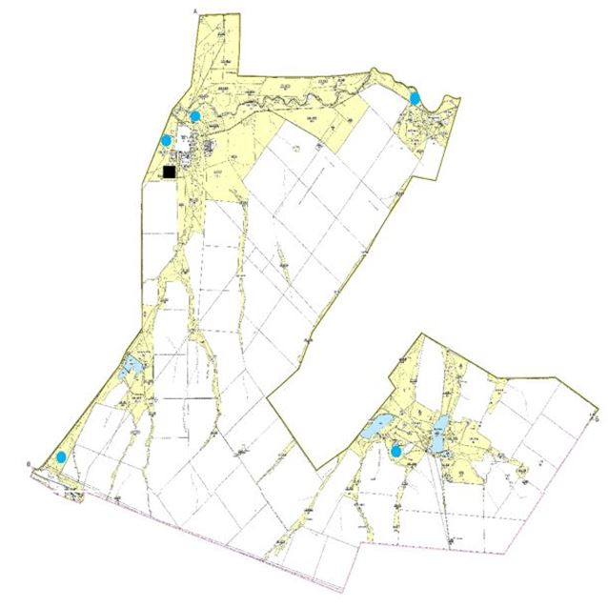

Пригородный ауылдық округі

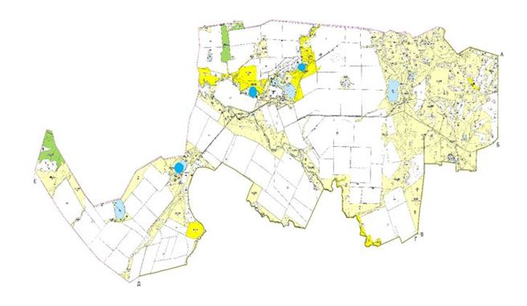

Шортанды кенті

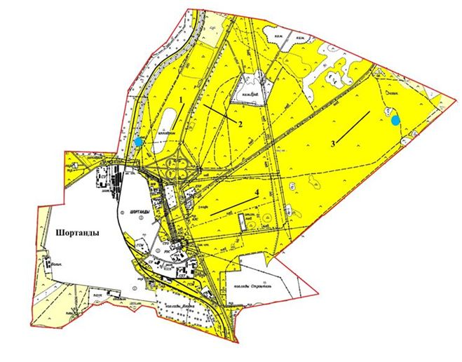

Жолымбет кенті

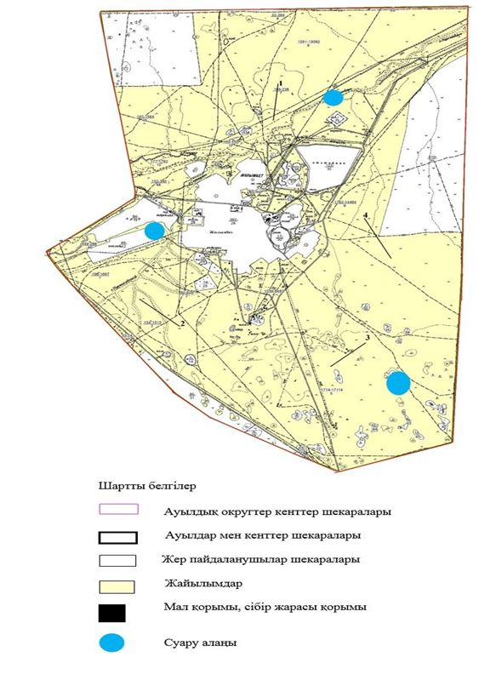

2025-2029 жылдарға
арналған Шортанды ауданы бойынша
жайылымдарды басқару және оларды
пайдалану жөніндегі
Жоспарға 5 - қосымша
Жайылым пайдаланушыларға жер пайдалануға берілуі мүмкін жайылымдар белгіленген схема (карта)
Дамса ауылдық округі

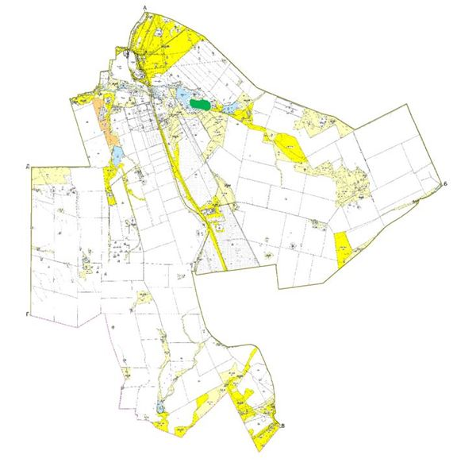

Бозайғыр ауылдық округі

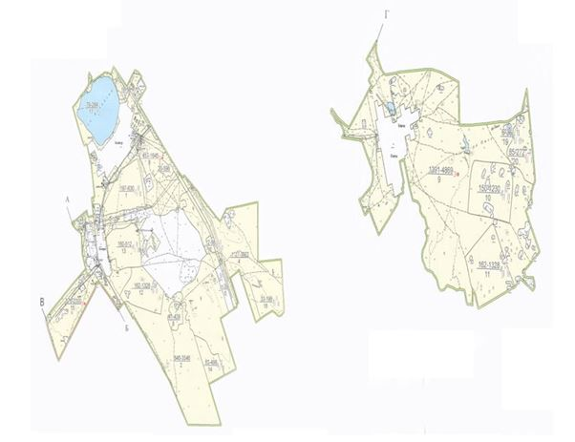

Бектау ауылдық округі

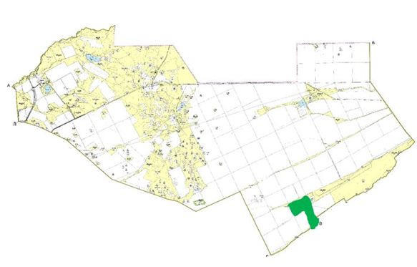

Новоселовка ауылдық округі

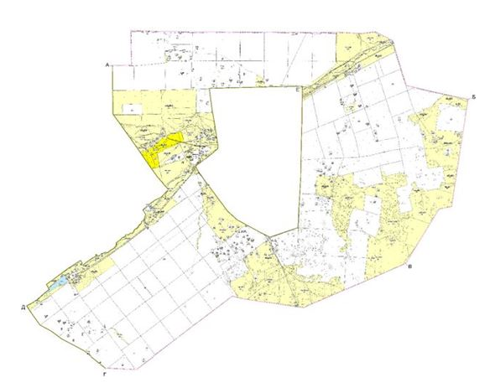

Раевка ауылдық округі

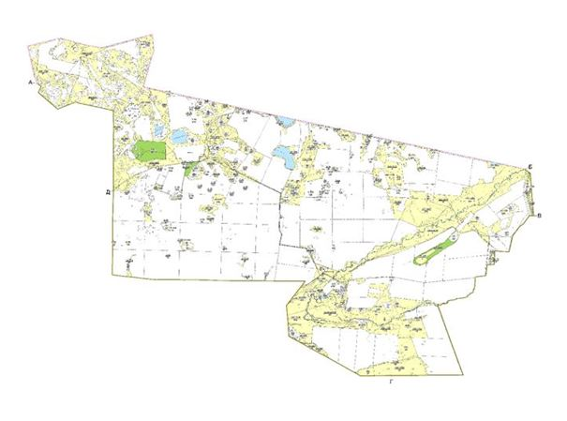

Новокубанка ауылдық округі

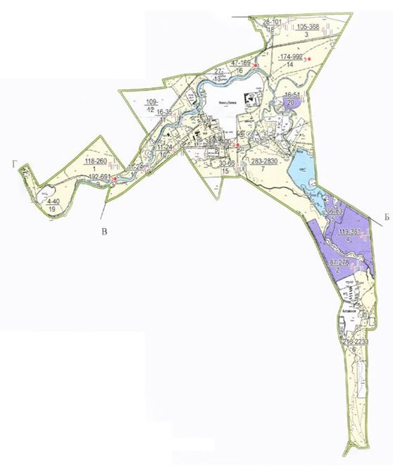

Андреевка ауылдық округі

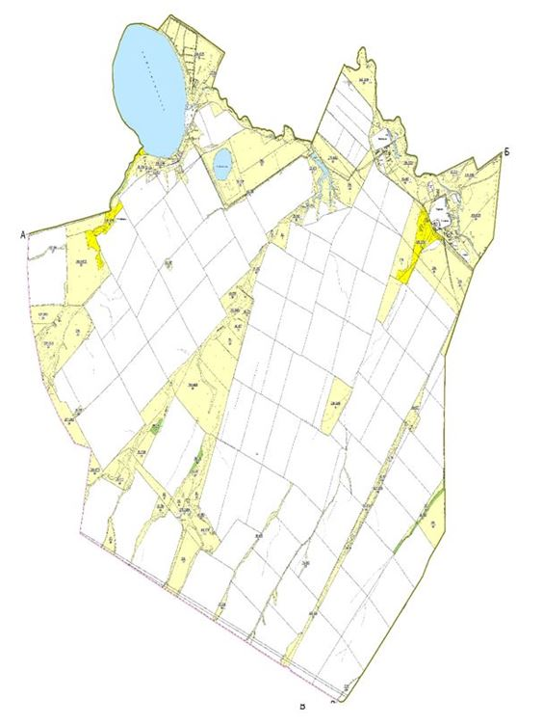

Петровка ауылдық округі

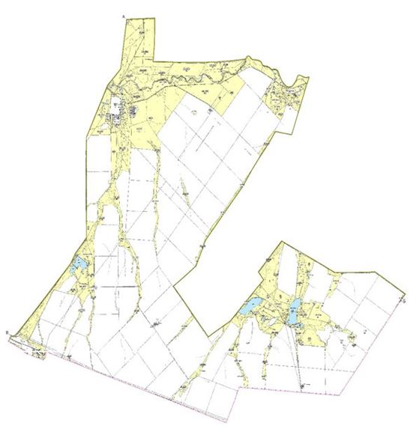

Пригородный ауылдық округі

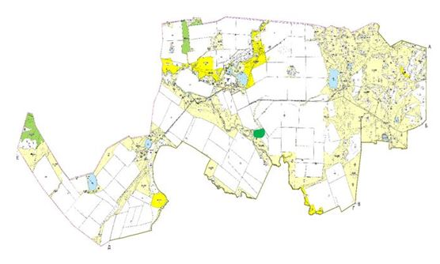

Шортанды кенті

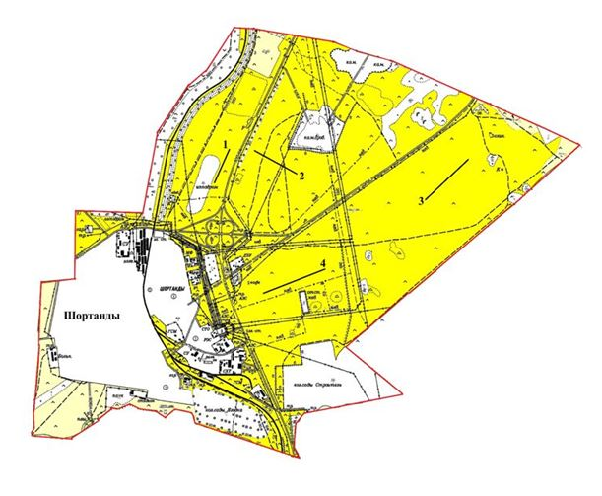

Жолымбет кенті

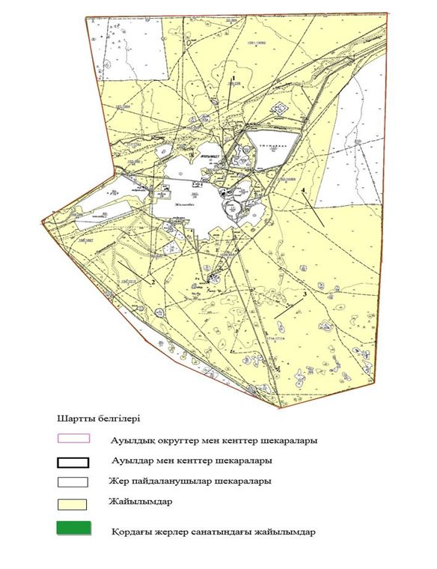

2025-2029 жылдарға
арналған Шортанды ауданы бойынша
жайылымдарды басқару және оларды
пайдалану жөніндегі
Жоспарға 6 - қосымша
Жеке ауладағы ауыл шаруашылығы малын жаю бойынша халық мұқтажын қанағаттандыру мақсатында резервке қойылуға тиіс жайылымдар белгіленген схема (карта)
Дамса ауылдық округі

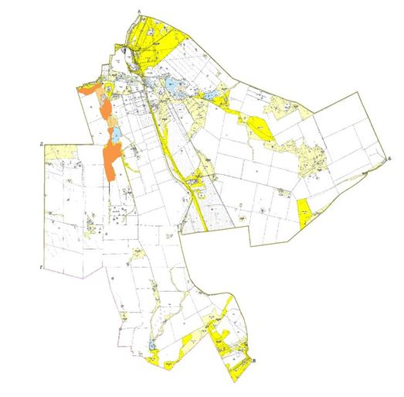

Бозайғыр ауылдық округі

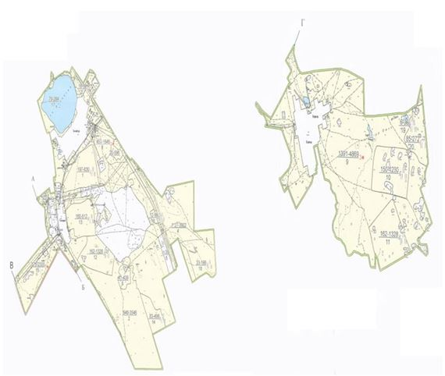

Бектау ауылдық округі

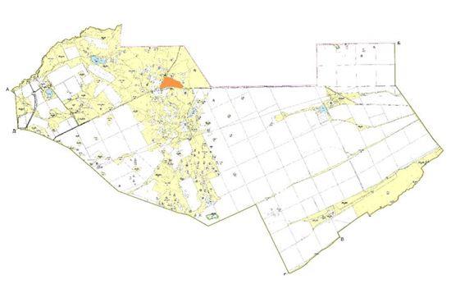

Новоселовка ауылдық округі

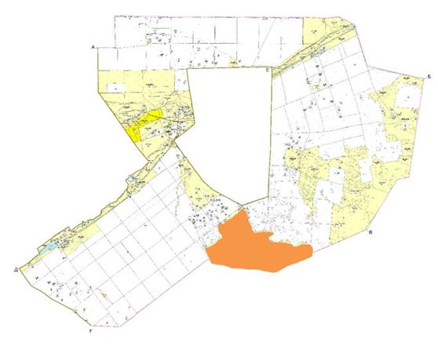

Раевка ауылдық округі

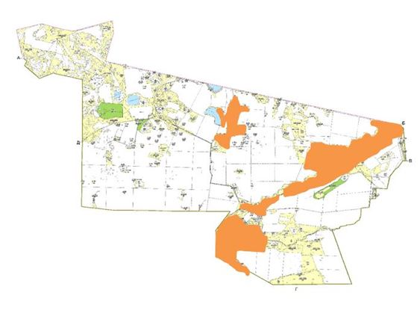

Новокубанка ауылдық округі

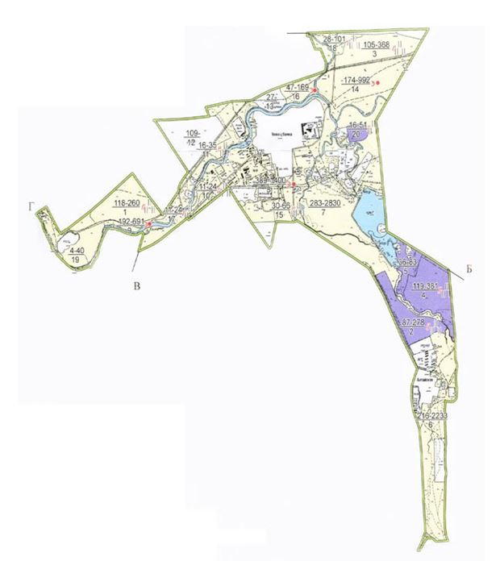

Андреевка ауылдық округі

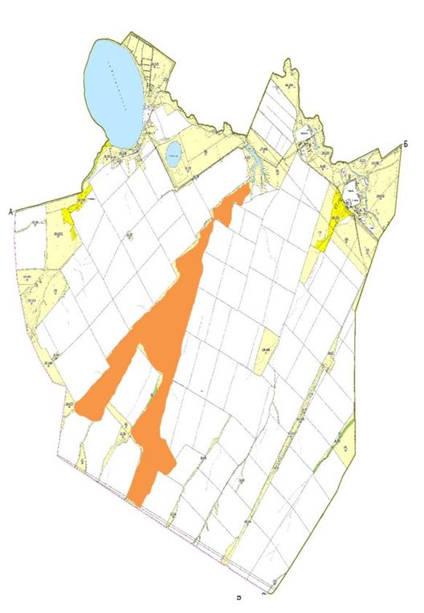

Петровка ауылдық округі

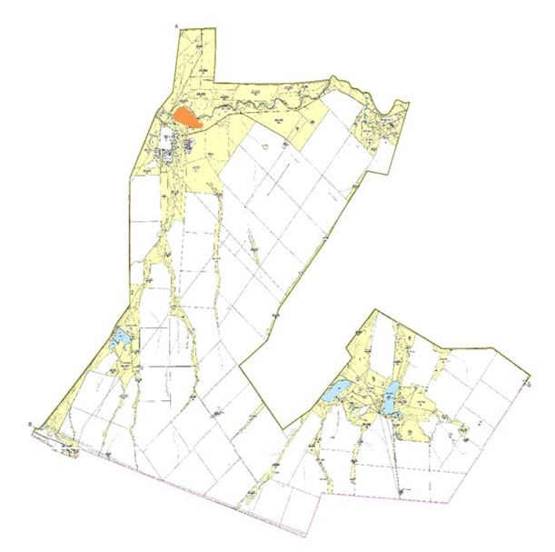

Пригородный ауылдық округі

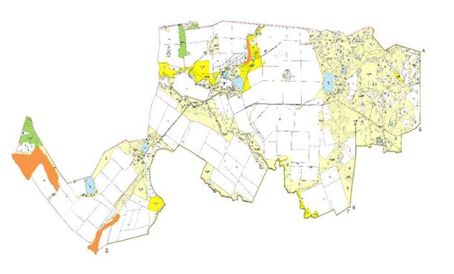

Шортанды кенті

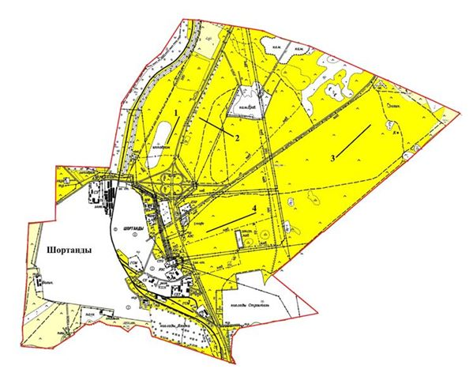

Жолымбет кенті

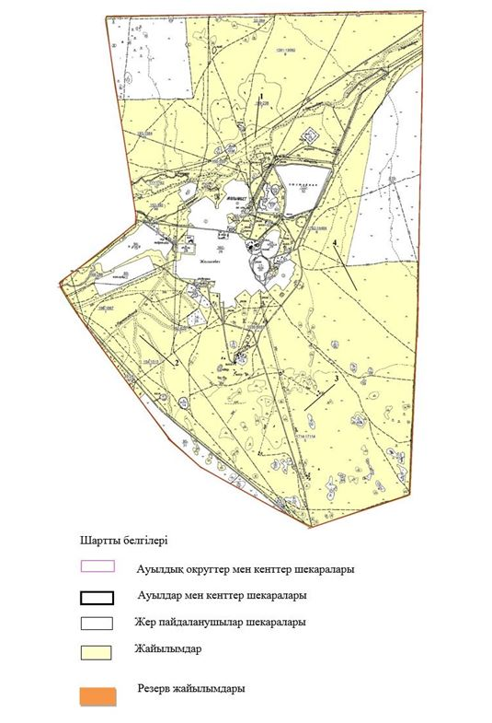

2025-2029 жылдарға
арналған Шортанды ауданы бойынша
жайылымдарды басқару және оларды
пайдалану жөніндегі
Жоспарға 7 - қосымша
Суды тұтыну нормасына сәйкес жасалған су көздеріне (көлдерге, өзендерге, тоғандарға, апандарға, суару немесе суландыру каналдарына, құбырлы немесе шахталы құдықтарға) қолжетімділік схемасы
Дамса ауылдық округі

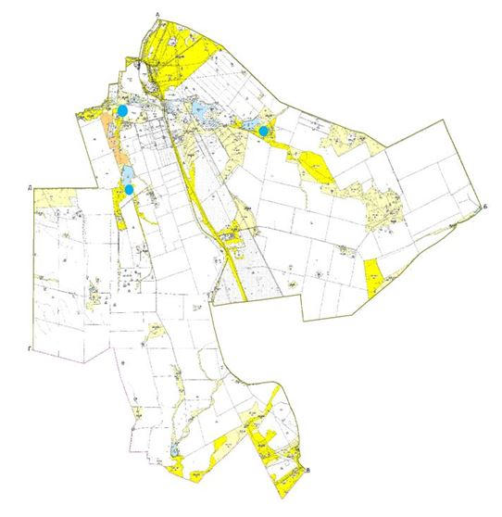

Бозайғыр ауылдық округі

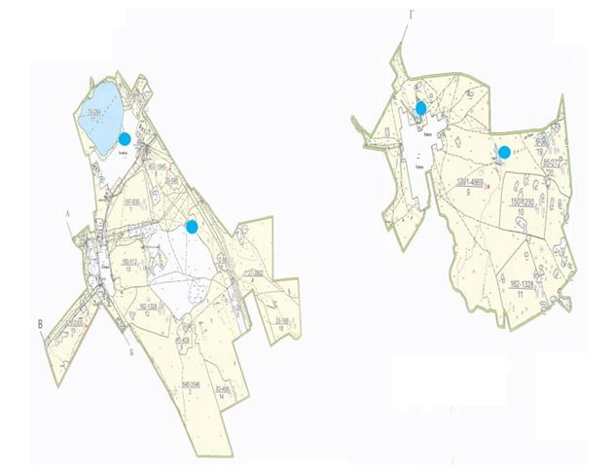

Бектау ауылдық округі

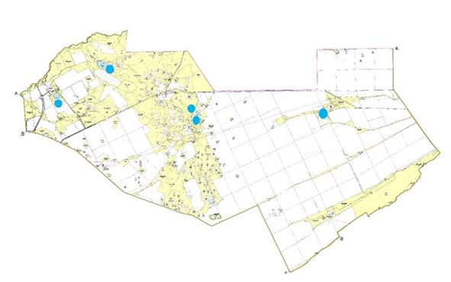

Новоселовка ауылдық округі

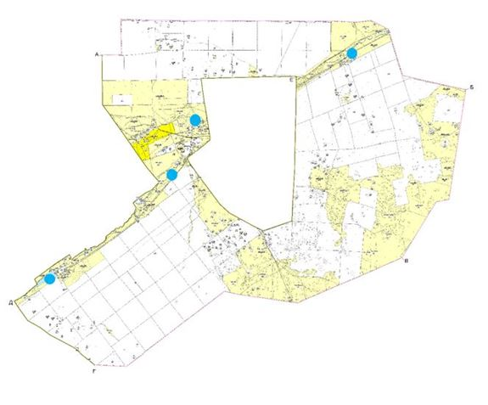

Раевка ауылдық округі

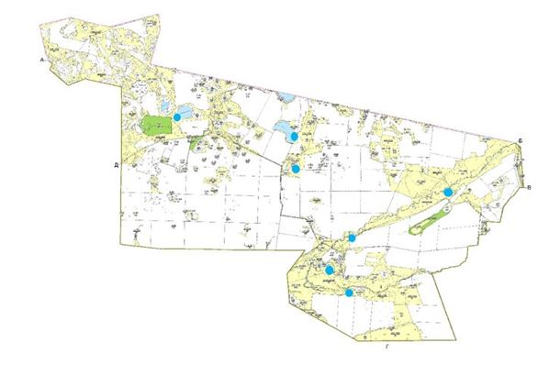

Новокубанка ауылдық округі

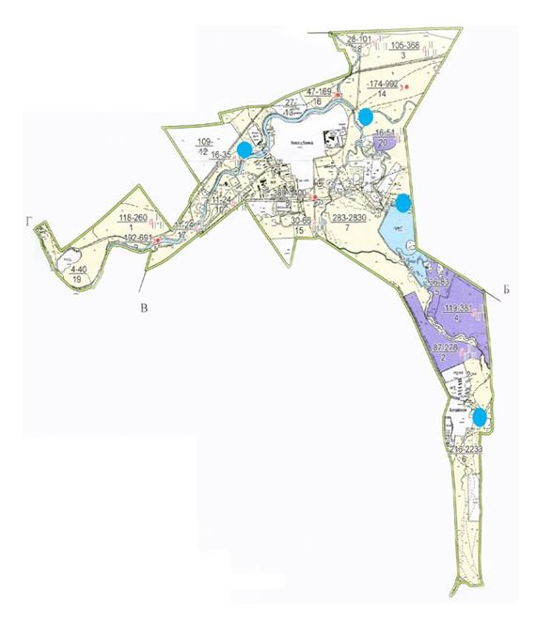

Андреевка ауылдық округі

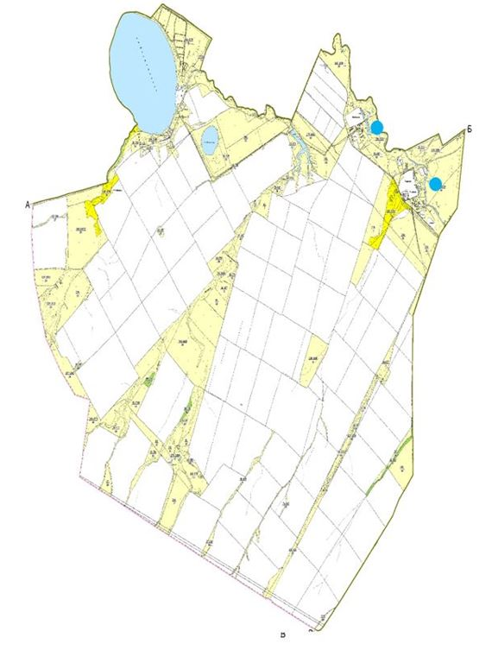

Петровка ауылдық округі

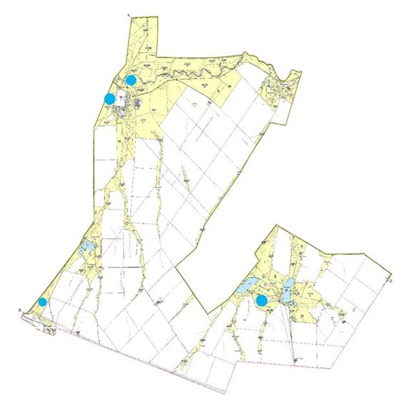

Пригородный ауылдық округі

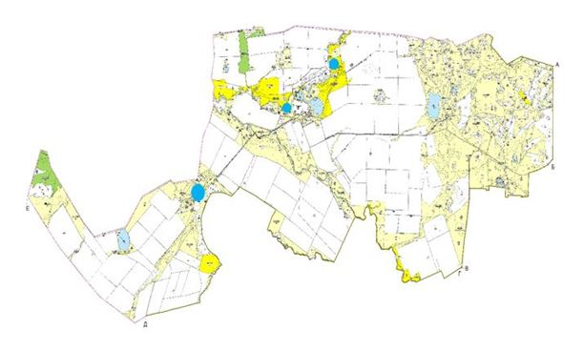

Шортанды кенті

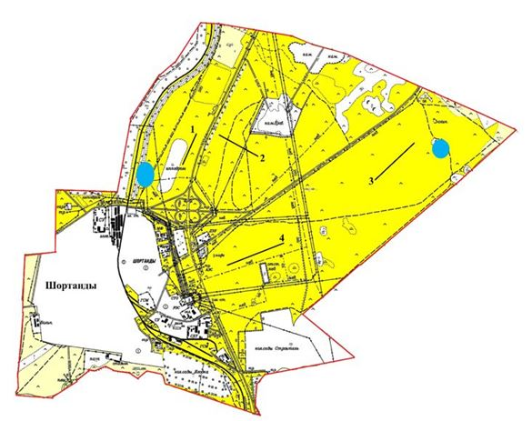

Жолымбет кенті

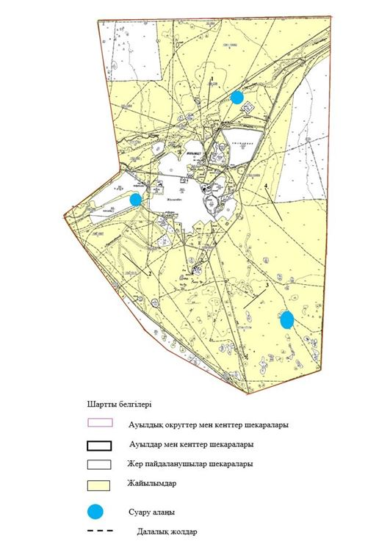

Бір ауыл шаруашылығы жануарына су тұтынудың орташа тәуліктік нормасы Қазақстан Республикасы Ауыл шаруашылығы Министрінің Қазақстан Республикасы Премьер-Министрі орынбасарының 2016 жылғы 30 желтоқсандағы № 545 бұйрығымен бекітілген су тұтыну мен су бұрудың үлестік нормаларын әзірлеу жөніндегі әдістемеге 6-қосымшаның 10-кестесіне сәйкес айқындалады.
Бір жануардың ауыл шаруашылығына арналған суды тұтынудың орташа тәуліктік нормасы:
ірі қара мал мен жылқылар, түйелер үшін - 45-60 литр;
1-2 жас аралығындағы жас мал үшін - 25-35 литр;
бір жасқа дейінгі жас мал үшін - 10-15 литр;
қойлар мен ешкілер үшін - 3-5 литр, қозылар үшін - 1-2 литр.
2025-2029 жылдарға
арналған Шортанды ауданы бойынша
жайылымдарды басқару және оларды
пайдалану жөніндегі
Жоспарға 8 - қосымша
Ауыл шаруашылығы жануарларының мал басын шалғайдағы жайылымдарда орналастыру схемасы
Дамса ауылдық округі

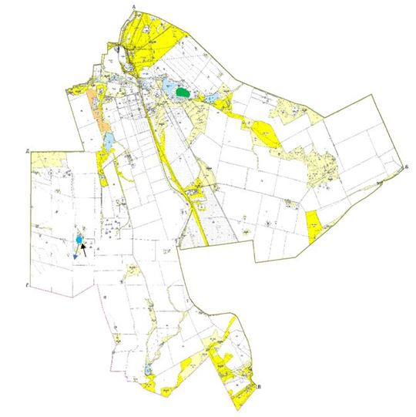

Бозайғыр ауылдық округі

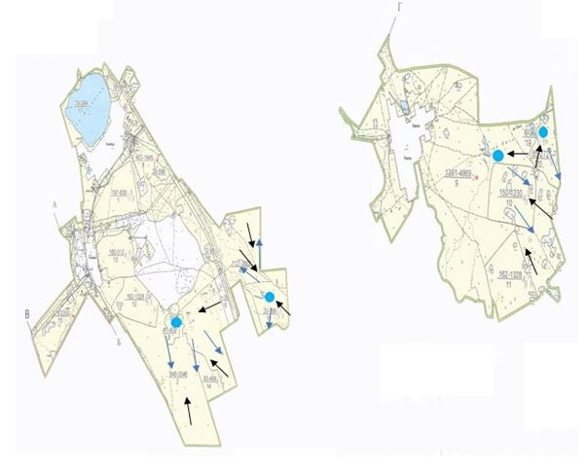

Бектау ауылдық округі

Новоселовка ауылдық округі

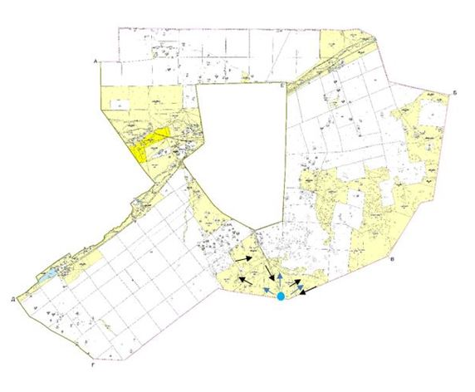

Раевка ауылдық округі

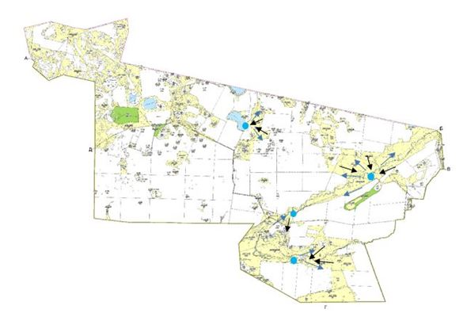

Новокубанка ауылдық округі

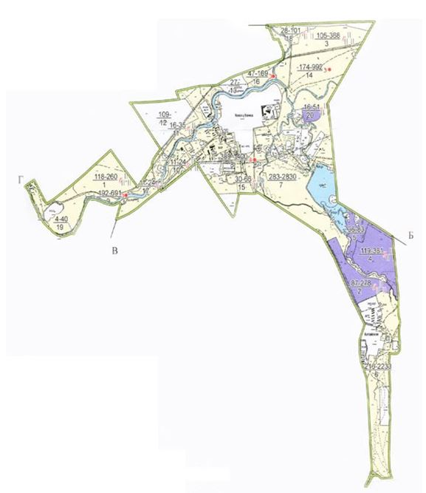

Андреевка ауылдық округі

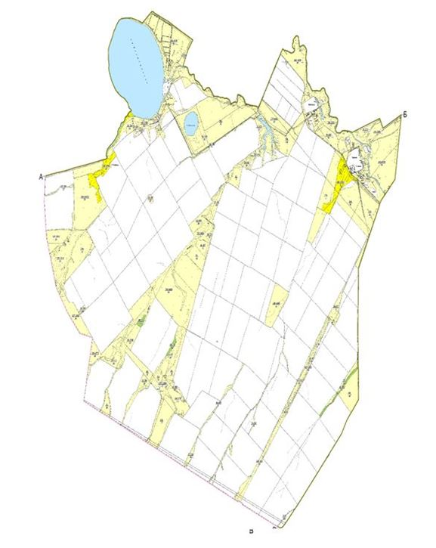

Петровка ауылдық округі

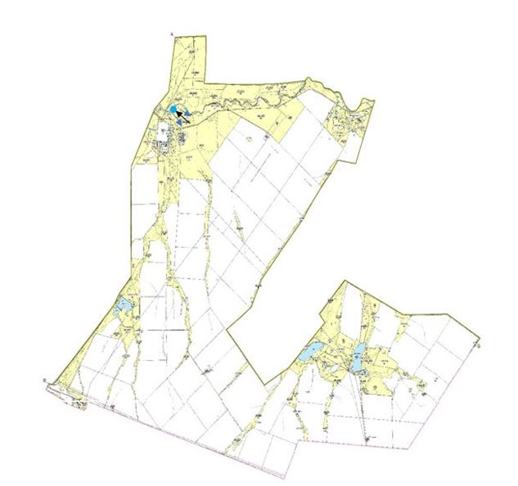

Пригородный ауылдық округі

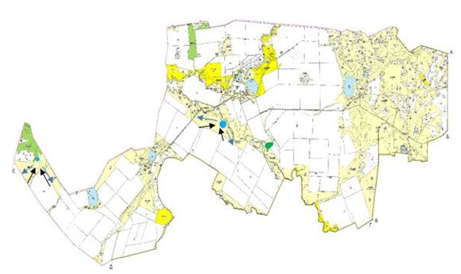

Шортанды кенті

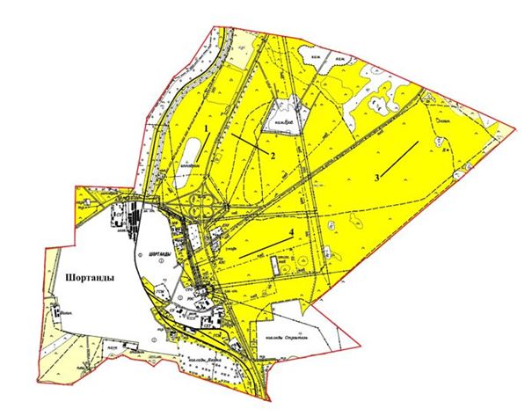

Жолымбет кенті

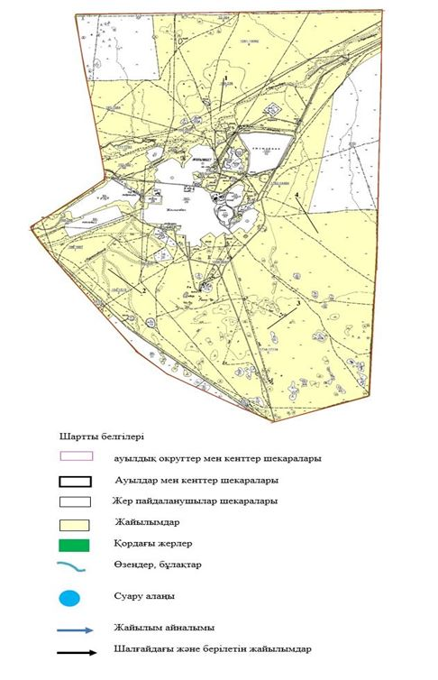

Шортанды ауданы бойынша 2025-2029
жылдарға арналған
жайылымдарды басқару
және оларды пайдалану жөніндегі
Жоспарға 9 - қосымша
Жайылымдарды ауылдық округке кіретін ауылдық елді мекендер арасында жобалық бөлу (қайта бөлу)
Дамса ауылдық округі

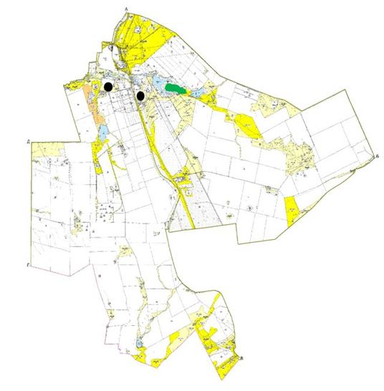

Бозайғыр ауылдық округі

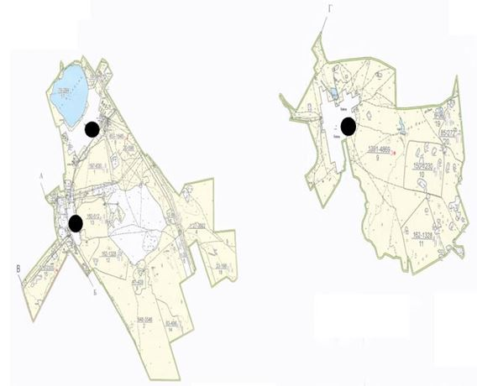

Бектау ауылдық округі

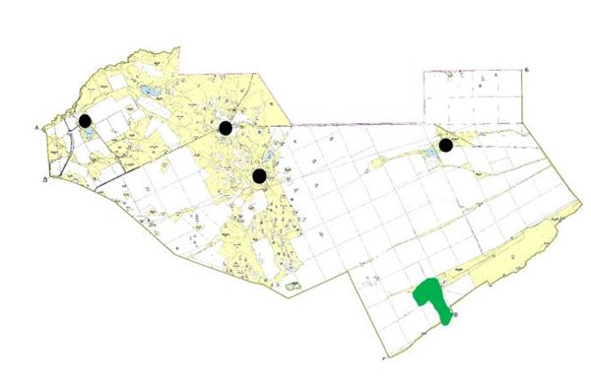

Новоселовка ауылдық округі

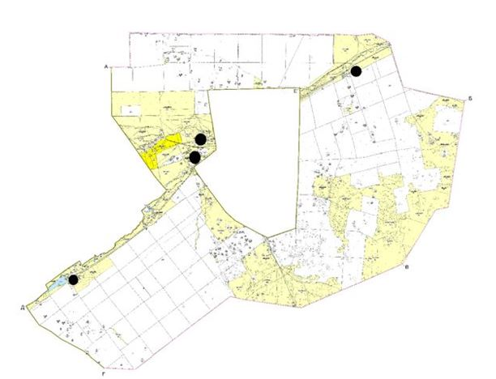

Раевка ауылдық округі

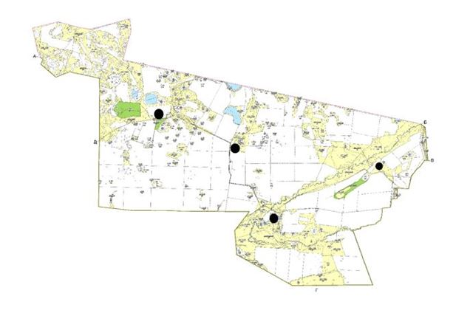

Новокубанка ауылдық округі

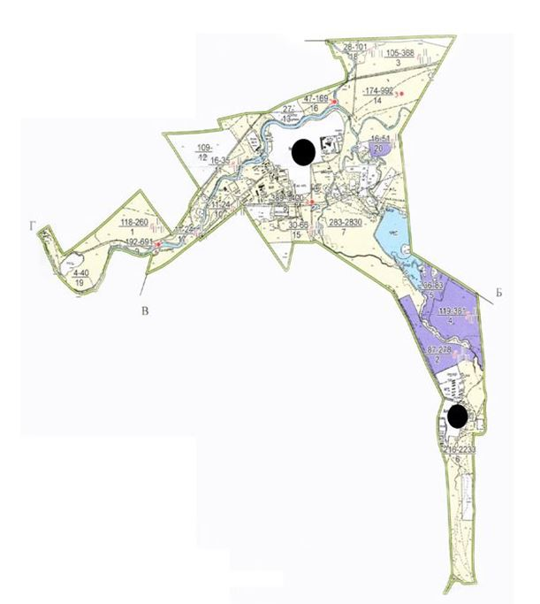

Андреевка ауылдық округі

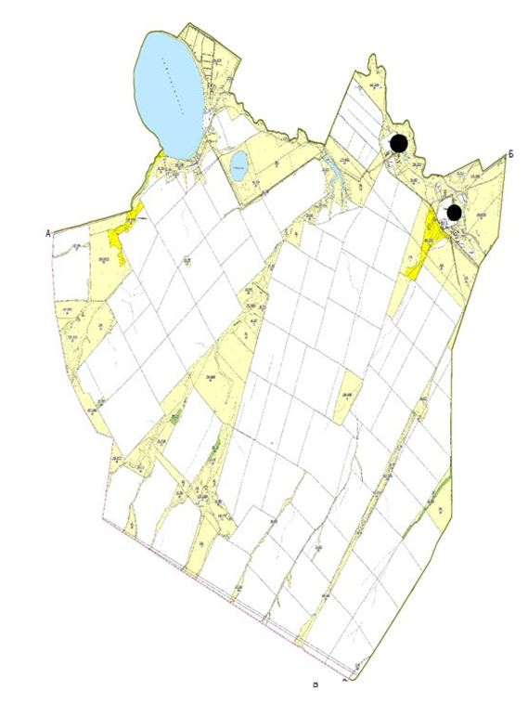

Петровка ауылдық округі

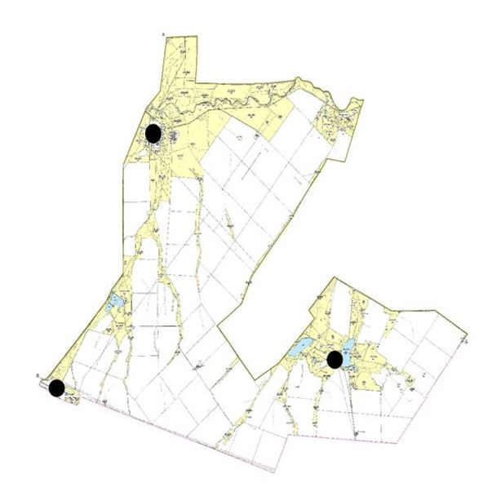

Пригородный ауылдық округі

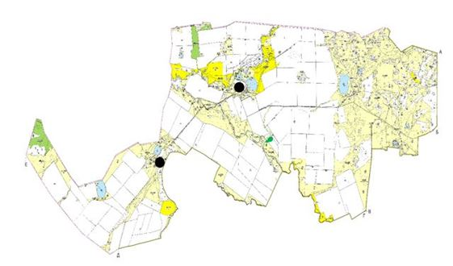

Шортанды кенті

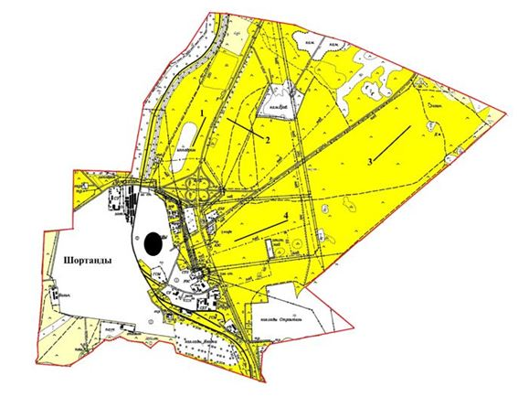

Жолымбет кенті

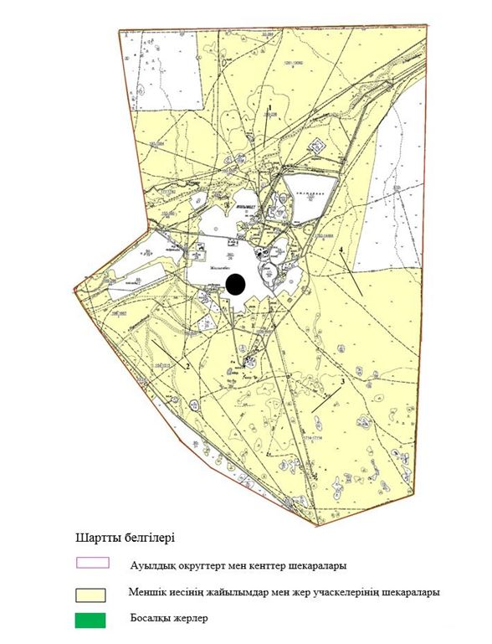

2025-2029 жылдарға
арналған Шортанды ауданы бойынша
жайылымдарды басқару және оларды
пайдалану жөніндегі
Жоспарға 10 қосымша
Тиісті әкімшілік-аумақтық бірлікте жайылымдарды ұтымды пайдалану үшін қажетті өзге де талаптар
Шортанды ауданы бойынша ІҚМ аналық (сауын) басын орналастыру үшін жайылымдарды бөлу жөніндегі мәліметтер
№ | Меншік иелері, жер пайдаланушы лар атауы | Жайылымдар алаңы га | түрлері бойынша малдың болуы (бас) |  |  | Жайылымдарға қажеттілік нормасы 1 (бас)
№ | Меншік иелері, жер пайдаланушы лар атауы | Жайылымдар алаңы га | іқм | жылқы | ұмм | іқм | жылқы | ұмм
1. | Абермит В. Ф. | 1 073 | 409 | 32 | 0 | 6,5 | 7,8 | 1
2. | Умарова Ж.А. | 88 | 0 | 0 | 0 | 6,5 | 7,8 | 1
3. | Погосян А. А. | 75,7 | 0 | 0 | 0 | 6,5 | 7,8 | 1
4. | Агубаев К.О. | 1 | 0 | 0 | 0 | 6,5 | 7,8 | 1
5. | "Табыс" ШҚ | 826,5 | 0 | 145 | 141 | 6,5 | 7,8 | 1
6. | Тагаева К. Е. ШҚ | 1 | 0 | 0 | 0 | 6,5 | 7,8 | 1
7. | "Арал" ШҚ | 33 | 0 | 0 | 0 | 6,5 | 7,8 | 1
8. | "Сарыкамыс" ШҚ | 59 | 9 | 0 | 0 | 6,5 | 7,8 | 1
9. | "Айгерим" ШҚ | 35 | 0 | 0 | 0 | 6,5 | 7,8 | 1
10. | "Алтын-Дан" ШҚ | 826 | 0 | 0 | 0 | 6,5 | 7,8 | 1
11. | Әбдірахман Д. К. | 5 | 0 | 0 | 0 | 6,5 | 7,8 | 1
12. | Габдуллина К. К. | 21 | 0 | 0 | 0 | 6,5 | 7,8 | 1
13. | Тастаев М. Ж. | 3 | 0 | 0 | 0 | 6,5 | 7,8 | 1
14. | "Астана" ШҚ | 5 | 0 | 0 | 0 | 6,5 | 7,8 | 1
15. | "Нур" ШҚ | 170,5 | 23 | 0 | 0 | 6,5 | 7,8 | 1
16. | Турсумбаева А. С. | 2 | 0 | 0 | 0 | 6,5 | 7,8 | 1
17. | Рябикова Н. Н. Рябиков А. А. | 20 | 0 | 0 | 0 | 6,5 | 7,8 | 1
18. | Исенова Ж.Р. | 10 | 0 | 0 | 0 | 6,5 | 7,8 | 1
19. | Алшоразова А. Н. | 5 | 0 | 0 | 0 | 6,5 | 7,8 | 1
20. | Каспер Р.Р. | 2 | 0 | 0 | 0 | 6,5 | 7,8 | 1
21. | Артикбаев Д.С. | 1 | 0 | 0 | 0 | 6,5 | 7,8 | 1
22. | Алимов С.С. | 1 | 0 | 0 | 0 | 6,5 | 7,8 | 1
23. | Бердикенов М. Д. | 2 | 0 | 0 | 0 | 6,5 | 7,8 | 1
24. | Иманбеков Д. А. | 1,0011 | 0 | 0 | 0 | 6,5 | 7,8 | 1
25. | Койчуманов Т. А. | 1 | 0 | 0 | 0 | 6,5 | 7,8 | 1
26. | Мурзагалиев А.К. | 4 | 2 | 0 | 0 | 6,5 | 7,8 | 1
27. | Саулебаева А. К. | 10 | 0 | 0 | 0 | 6,5 | 7,8 | 1
28. | Бисекеш Б.И. | 3 | 0 | 0 | 0 | 6,5 | 7,8 | 1
29. | Сардарбеков Ж. К. | 1 | 0 | 0 | 0 | 6,5 | 7,8 | 1
30. | Исатаев Е.Б. | 2 | 0 | 0 | 0 | 6,5 | 7,8 | 1
31. | Айтжанова Ж. Ж.Ермаханов Е. Б. | 2 | 0 | 0 | 0 | 6,5 | 7,8 | 1
32. | Ни А. Ю. | 0,5 | 0 | 0 | 0 | 6,5 | 7,8 | 1
33. | Ни А. Ю. | 0,5 | 0 | 0 | 0 | 6,5 | 7,8 | 1
34. | Сальдербаев В.И. | 0,75 | 0 | 0 | 0 | 6,5 | 7,8 | 1
35. | Тұрсынбеков М. Ә. | 0,75 | 0 | 0 | 0 | 6,5 | 7,8 | 1
36. | Жұмабекқызы З. Таттимбеков А. К. | 1 | 0 | 0 | 0 | 6,5 | 7,8 | 1
37. | Бондарев Е.В. | 1 | 0 | 0 | 0 | 6,5 | 7,8 | 1
38. | Онайбаев Г. Т. | 1 | 0 | 0 | 0 | 6,5 | 7,8 | 1
39. | Манабаев Т.Б. | 3 | 0 | 0 | 0 | 6,5 | 7,8 | 1
40. | Далдаева Р.Ж. | 1 | 0 | 0 | 0 | 6,5 | 7,8 | 1
41. | Бактияров М.Ж. | 1 | 0 | 0 | 0 | 6,5 | 7,8 | 1
42. | Мукашова Х.С. | 1 | 0 | 0 | 0 | 6,5 | 7,8 | 1
43. | Куандыкова А. С. | 5 | 0 | 0 | 0 | 6,5 | 7,8 | 1
44. | Югай Н. В. | 2 | 0 | 0 | 0 | 6,5 | 7,8 | 1
45. | Уанасов Ж. Т. | 1 | 0 | 0 | 0 | 6,5 | 7,8 | 1
46. | Кокурокбаев М.З. | 5 | 0 | 0 | 0 | 6,5 | 7,8 | 1
47. | Телеген Б. Ш. | 8,5 | 0 | 0 | 0 | 6,5 | 7,8 | 1
48. | Кареян Е.С.Погосян А. А. | 16,5 | 28 | 10 | 304 | 6,5 | 7,8 | 1
49. | Намаз Ә. А. | 0,35 | 0 | 0 | 0 | 6,5 | 7,8 | 1
50. | Манашева Е.Т. | 5,9 | 0 | 0 | 0 | 6,5 | 7,8 | 1
51. | Рахимжанова Ж. М. | 0,8 | 0 | 0 | 0 | 6,5 | 7,8 | 1
52. | Байзаков Е. Ы. Байзакова А. Н. | 1 | 0 | 0 | 0 | 6,5 | 7,8 | 1
53. | Зейнолла Н. К. | 1 | 0 | 0 | 0 | 6,5 | 7,8 | 1
54. | Калибеков К.С. | 1 | 0 | 0 | 0 | 6,5 | 7,8 | 1
55. | Изенов А.Т. | 2,5 | 0 | 0 | 0 | 6,5 | 7,8 | 1
56. | Ибраева Г.К. | 5 | 0 | 0 | 0 | 6,5 | 7,8 | 1
57. | Такамбаев Н.Ш. | 4,5 | 0 | 0 | 0 | 6,5 | 7,8 | 1
58. | Дюсембаев Е.Е. | 1 | 0 | 0 | 0 | 6,5 | 7,8 | 1
59. | Рахманова А. А. Рахманов Т.А. | 1 | 0 | 0 | 0 | 6,5 | 7,8 | 1
60. | Ишмаметова З.А. | 1 | 0 | 0 | 0 | 6,5 | 7,8 | 1
61. | Алшоразова А. Н. | 3 | 0 | 0 | 0 | 6,5 | 7,8 | 1
62. | Сайлаухан Ж. | 1 | 95 |  |  | 6,5 | 7,8 | 1
63. | Тюлебеков М.С. | 5 | 0 | 0 | 0 | 6,5 | 7,8 | 1
64. | Ибрагимов Е. Т. | 1 | 0 | 0 | 0 | 6,5 | 7,8 | 1
65. | Белоусова Н.В. Белоусов О.Ю. | 1 | 0 | 0 | 0 | 6,5 | 7,8 | 1
66. | Сейджапарова Д.Н. | 1 | 0 | 0 | 0 | 6,5 | 7,8 | 1
67. | Наметова Б.Е. | 5 | 0 | 0 | 0 | 6,5 | 7,8 | 1
68. | Ниязова Г.Б. | 1 | 0 | 0 | 0 | 6,5 | 7,8 | 1
69. | Смаиыл А.Д. | 1 | 0 | 0 | 0 | 6,5 | 7,8 | 1
70. | Таскынбаев А. С. | 2 | 0 | 0 | 0 | 6,5 | 7,8 | 1
71. | Первушина Н. С. | 1 | 0 | 0 | 0 | 6,5 | 7,8 | 1
72. | Балтабеков А.К. | 0,5 | 0 | 0 | 0 | 6,5 | 7,8 | 1
73. | Садвакасов А.К. | 2 | 0 | 0 | 0 | 6,5 | 7,8 | 1
74. | Касенова А.Ж. Касенов Н.Е. | 2 | 0 | 0 | 0 | 6,5 | 7,8 | 1
75. | Олжабаев А.Е. | 2 | 0 | 0 | 0 | 6,5 | 7,8 | 1
76. | Тлешова Ж. | 4 | 0 | 0 | 0 | 6,5 | 7,8 | 1
77. | Шаяжанова Б. | 10 | 0 | 0 | 0 | 6,5 | 7,8 | 1
78. | Мухамбетова Г.С. | 3 | 0 | 0 | 0 | 6,5 | 7,8 | 1
79. | Рустемов А. У. | 5 | 0 | 0 | 0 | 6,5 | 7,8 | 1
80. | Кушмагамбетов С.С. | 5 | 0 | 0 | 0 | 6,5 | 7,8 | 1
81. | Аяпов Е.Р. | 1 | 0 | 0 | 0 | 6,5 | 7,8 | 1
82. | Рахимов А. А. | 0,24 | 0 | 0 | 0 | 6,5 | 7,8 | 1
83. | Сыздыков Д. Х. | 0,25 | 0 | 0 | 0 | 6,5 | 7,8 | 1
84. | Жагипаров А.Т. | 2 |  |  |  | 6,5 | 7,8 | 1
85. | Алтаев К. К. | 20,7 |  | 0 | 0 | 6,5 | 7,8 | 1
86. | Тян Н. П. | 10 | 0 | 0 | 0 | 6,5 | 7,8 | 1
87. | Темиргалиев И. К. | 3 | 0 | 0 | 0 | 6,5 | 7,8 | 1
88. | Шегай Р. | 5 | 0 | 0 | 0 | 6,5 | 7,8 | 1
89. | Канафин А.Б. | 10 | 0 | 0 | 0 | 6,5 | 7,8 | 1
90. | Мешитбаева А. И. | 1 | 0 | 0 | 0 | 6,5 | 7,8 | 1
91. | Избастинов М. А. | 10 | 0 | 7 | 0 | 6,5 | 7,8 | 1
92. | Кудаспаев Ж.Р. | 2 | 0 | 0 | 0 | 6,5 | 7,8 | 1
93. | Конурбаев Т.Р. | 1 | 0 | 0 | 0 | 6,5 | 7,8 | 1
94. | Каминев Ж.А. | 35 | 1 | 1 | 0 | 6,5 | 7,8 | 1
95. | Экажев И.М. | 3,60 | 0 | 0 | 0 | 6,5 | 7,8 | 1
96. | Игенбаева С.К. | 5 | 0 | 0 | 0 | 6,5 | 7,8 | 1
97. | Сыздыков А.А. | 10 | 0 | 0 | 0 | 6,5 | 7,8 | 1
98. | Махметов Р.Ж. | 4 | 0 | 0 | 0 | 6,5 | 7,8 | 1
99. | Ахылбекова З. М. | 2,50 | 0 | 0 | 0 | 6,5 | 7,8 | 1
100. | Мухамбетова А.Ш. | 4 | 0 | 0 | 0 | 6,5 | 7,8 | 1
101. | Елшибаева А.К. | 2,70 | 0 | 0 | 0 | 6,5 | 7,8 | 1
102. | Иманбеков Д.А. | 1 | 0 | 0 | 0 | 6,5 | 7,8 | 1
103. | Сериков О.К. | 3 | 0 | 0 | 0 | 6,5 | 7,8 | 1
104. | Махаматалиев А. И. | 110,5 | 0 | 0 | 0 | 6,5 | 7,8 | 1
105. | Жумагулова Х. О. | 7,80 | 0 | 0 | 0 | 6,5 | 7,8 | 1
106. | Абдрахманов К.К. | 1 072 |  | 90 |  | 6,5 | 7,8 | 1
107. | Утеев Б.На. | 200 | 53 | 2 | 40 | 6,5 | 7,8 | 1
108. | Имгрунт Э. Ф. | 528 | 173 |  |  | 6,5 | 7,8 | 1
109. | Садбеков А.С. | 456 | 2 | 0 | 200 | 6,5 | 7,8 | 1
110. | Жантурсунов М. М. | 653 | 107 | 0 | 21 | 6,5 | 7,8 | 1
111. | Дыханбаев Б. А. | 770,9 | 48 | 30 | 204 | 6,5 | 7,8 | 1
112. | Байсаренова Ж. К. Байсаренов К.П. | 4,2 | 0 | 0 | 0 | 6,5 | 7,8 | 1
113. | Ермеков С.Е. | 663 | 0 | 25 | 0 | 6,5 | 7,8 | 1
114. | Байтасов С. С. | 83 | 0 | 0 | 0 | 6,5 | 7,8 | 1
115. | "Даулет" ШҚ | 128 | 11 | 41 | 19 | 6,5 | 7,8 | 1
116. | "АСИ" ШҚ | 248 | 1 | 0 | 3 | 6,5 | 7,8 | 1
117. | "Битаков" ШҚ | 50 | 0 | 5 | 0 | 6,5 | 7,8 | 1
118. | "Есиль" ШҚ | 984 | 0 | 300 | 268 | 6,5 | 7,8 | 1
119. | "Понедельник" ШҚ | 29,5 | 5 | 0 | 0 | 6,5 | 7,8 | 1
120. | "АБиК" ШҚ | 256 | 46 | 0 | 0 | 6,5 | 7,8 | 1
121. | "Бекишев" ШҚ | 1669 | 378 | 0 | 0 | 6,5 | 7,8 | 1
122. | "Жан-АТА" ШҚ | 190 | 0 | 0 | 0 | 6,5 | 7,8 | 1
123. | "Куан" ШҚ | 119 | 6 | 449 | 0 | 6,5 | 7,8 | 1
124. | "Олжабай" ШҚ | 280 | 10 | 0 | 0 | 6,5 | 7,8 | 1
125. | "Кара-Тюбе" ШҚ | 571 | 125 | 100 | 40 | 6,5 | 7,8 | 1
126. | "Импульс" ШҚ | 87 | 0 | 0 | 0 | 6,5 | 7,8 | 1
127. | "Ошак" ШҚ | 112 | 15 | 0 | 0 | 6,5 | 7,8 | 1
128. | "Рассвет" ШҚ | 1034 | 0 | 0 | 307 | 6,5 | 7,8 | 1
129. | "Лим" ШҚ | 25 | 19 | 0 | 0 | 6,5 | 7,8 | 1
130. | "Деметра" ШҚ | 71 | 0 | 0 | 0 | 6,5 | 7,8 | 1
131. | "Золотой колос" ШҚ | 55 | 0 | 0 | 0 | 6,5 | 7,8 | 1
132. | Джетыбаев Е. О. | 20 | 0 | 0 | 0 | 6,5 | 7,8 | 1
133. | Макашев Б. К. | 10 | 0 | 0 | 0 | 6,5 | 7,8 | 1
134. | "Строительная компания "Статус" ЖШС | 70 | 0 | 0 | 0 | 6,5 | 7,8 | 1
135. | Габдуллина К. К. | 2,75 | 0 | 0 | 0 | 6,5 | 7,8 | 1
136. | "Темеш5" ЖШС | 1068 | 0 | 0 | 0 | 6,5 | 7,8 | 1
137. | "Нива Золотая" ЖШС | 82,6 | 0 | 0 | 0 | 6,5 | 7,8 | 1
138. | "Байкал-Агро" ЖШС | 13,5 | 0 | 0 | 0 | 6,5 | 7,8 | 1
139. | "Новокубанское" ЖШС | 5499,6 | 1169 | 222 | 0 | 6,5 | 7,8 | 1
140. | "Агро-Титан" ЖШС | 10 | 0 | 0 | 0 | 6,5 | 7,8 | 1
141. | "Нива" ЖШС | 5123 | 320 | 20 | 0 | 6,5 | 7,8 | 1
142. | "СХП Октябрьское" ЖШС | 1103 | 179 | 2 | 0 | 6,5 | 7,8 | 1
143. | "Петровское" АҚ | 6530 | 676 | 293 | 0 | 6,5 | 7,8 | 1
144. | "Жайлау-Астана" ЖШС | 386 |  |  |  | 6,5 | 7,8 | 1
145. | "Тонкерис" ЖШС | 7071 | 270 | 0 | 0 | 6,5 | 7,8 | 1
146. | "Аружан и ТС" ЖШС | 672 | 0 | 0 | 0 | 6,5 | 7,8 | 1
147. | "Ен-Дала" ЖШС | 280 | 0 | 0 | 0 | 6,5 | 7,8 | 1
148. | "Агро ПродКонтракт" ЖШС | 339 | 0 | 15 | 0 | 6,5 | 7,8 | 1
149. | "Элит Жер" ЖШС | 1493 | 0 | 10 | 213 | 6,5 | 7,8 | 1
150. | "Тулпар-2017" ЖШС | 464,3 | 162 | 55 | 0 | 6,5 | 7,8 | 1
151. | "Береке 1965" ЖШС | 242 |  |  |  | 6,5 | 7,8 | 1
152. | "Фазенда G№1" ЖШС | 31,9 | 0 | 70 | 0 | 6,5 | 7,8 | 1
153. | "Барыс – 2011" ЖШС | 144,2 | 0 | 0 | 0 | 6,5 | 7,8 | 1
154. | "АгроТрейдГрупп" ЖШС | 39,6 | 0 | 0 | 0 | 6,5 | 7,8 | 1
155. | "Велес НС" ЖШС | 1 | 0 | 0 | 0 | 6,5 | 7,8 | 1
156. | "Ыкылас Темир" ЖШС | 7,5 | 0 | 0 | 0 | 6,5 | 7,8 | 1
157. | "Проектно-производственная компания "Санар" ЖШС | 109 | 0 | 0 | 0 | 6,5 | 7,8 | 1
158. | "Басколь 2012" ЖШС | 8770,1 | 0 | 313 | 827 | 6,5 | 7,8 | 1
159. | "Камагро" ЖШС | 774,4 | 3 |  |  | 6,5 | 7,8 | 1
160. | "СХП Пригородное" ЖШС | 1096 | 151 | 0 | 18 | 6,5 | 7,8 | 1
161. | "Раевка" ЖШС | 7844,9 | 520 | 20 |  | 6,5 | 7,8 | 1
162. | "Нива Золотая" ЖШС | 167 | 0 | 0 | 0 | 6,5 | 7,8 | 1
163. | "Айям-7" ЖШС | 779 | 0 | 0 | 312 | 6,5 | 7,8 | 1
164. | ТОО "Новоселовка" | 9969 | 229 | 0 | 0 | 6,5 | 7,8 | 1
165. | "Хамадони" ЖШС | 1281 | 35 | 0 | 0 | 6,5 | 7,8 | 1
166. | "Saghym-Biday GCK" ЖШС | 1109,7 | 0 | 0 | 0 | 6,5 | 7,8 | 1
167. | "Молочные реки 2011" ЖШС | 576 | 0 | 31 | 0 | 6,5 | 7,8 | 1
168. | "Табигат ТР" ЖШС | 12 | 0 | 0 | 0 | 6,5 | 7,8 | 1
169. | "Эмир 2030" ЖШС | 311,6 | 4 | 0 | 160 | 6,5 | 7,8 | 1
170. | "Бектау" ЖШС | 9182 | 472 | 69 | 0 | 6,5 | 7,8 | 1
171. | "Нива Золотая" ЖШС | 6 | 0 | 0 | 0 | 6,5 | 7,8 | 1
172. | "Конеферма Алтын-Эмель" ЖШС | 204 | 0 | 59 | 0 | 6,5 | 7,8 | 1
173. | ЖШС "Milk Product" | 84 | 0 | 0 | 0 | 6,5 | 7,8 | 1
174. | "Зере 2" ЖШС | 306 | 0 | 0 | 0 | 6,5 | 7,8 | 1
175. | "Ахмеди-С" ЖШС | 529 | 0 | 0 | 0 | 6,5 | 7,8 | 1
176. | "Темп Торг Строй-НС" ЖШС | 4,2 | 0 | 0 | 0 | 6,5 | 7,8 | 1
177. | "Кун Бель" АШӨК | 97,4 | 0 | 0 | 0 | 6,5 | 7,8 | 1
178. | "Адина Өнім" АШӨК | 916 | 0 | 180 | 59 | 6,5 | 7,8 | 1
179. | "Кыпшак" АШӨК | 1768,9 | 27 | 54 | 398 | 6,5 | 7,8 | 1
180. | "Бірлік ЕА" АШӨК | 389 | 94 | 50 | 217 | 6,5 | 7,8 | 1
181. | "Шортанды ауданы Пригородный ауылдық округі әкімінің аппараты" ММ | 271 | 0 | 0 | 0 | 6,5 | 7,8 | 1
182. | "Шортанды ауданы Дамса ауылдық округі әкімінің аппараты" ММ | 50 | 0 | 0 | 0 | 6,5 | 7,8 | 1
183. | "Шортанды ауданы Новокубанка ауылдық округі әкімінің аппараты" ММ | 246,5 | 0 | 0 | 0 | 6,5 | 7,8 | 1
184. | ПЛ-15 (ГУ СПТШ) | 721 | 0 | 0 | 0 | 6,5 | 7,8 | 1
185. | "А.И. Бараев атындағы АШ ҒӨО" ЖШС | 128 | 0 | 0 | 0 | 6,5 | 7,8 | 1
кестенің жалғасы
Жайылымдар қажеттілігі (га) |  |  |  | Артық жайылымдар(га) | Жайылымдар тапшылығы
іқм | жылқы | ұмм | қорытынды
2658,5 | 249,6 | 0 | 2908,1 | - 1 835 | 1835
0 | 0 | 0 | 0 | 88
0 | 0 | 0 | 0 | 76
0 | 0 | 0 | 0 | 1
0 | 1131 | 141 | 1272 | - 446 | 446
0 | 0 | 0 | 0 | 1
0 | 0 | 0 | 0 | 33
58,5 | 0 | 0 | 58,5 | 1
0 | 0 | 0 | 0 | 35
0 | 0 | 0 | 0 | 826
0 | 0 | 0 | 0 | 5
0 | 0 | 0 | 0 | 21
0 | 0 | 0 | 0 | 3
0 | 0 | 0 | 0 | 5
149,5 | 0 | 0 | 149,5 | 21
0 | 0 | 0 | 0 | 2
0 | 0 | 0 | 0 | 20
0 | 0 | 0 | 0 | 10
0 | 0 | 0 | 0 | 5
0 | 0 | 0 | 0 | 2
0 | 0 | 0 | 0 | 1
0 | 0 | 0 | 0 | 1
0 | 0 | 0 | 0 | 2
0 | 0 | 0 | 0 | 1
0 | 0 | 0 | 0 | 1
13 | 0 | 0 | 13 | - 9 | 9
0 | 0 | 0 | 0 | 10
0 | 0 | 0 | 0 | 3
0 | 0 | 0 | 0 | 1
0 | 0 | 0 | 0 | 2
0 | 0 | 0 | 0 | 2
0 | 0 | 0 | 0 | 1
0 | 0 | 0 | 0 | 1
0 | 0 | 0 | 0 | 1
0 | 0 | 0 | 0 | 1
0 | 0 | 0 | 0 | 1
0 | 0 | 0 | 0 | 1
0 | 0 | 0 | 0 | 1
0 | 0 | 0 | 0 | 3
0 | 0 | 0 | 0 | 1
0 | 0 | 0 | 0 | 1
0 | 0 | 0 | 0 | 1
0 | 0 | 0 | 0 | 5
0 | 0 | 0 | 0 | 2
0 | 0 | 0 | 0 | 1
0 | 0 | 0 | 0 | 5
0 | 0 | 0 | 0 | 9
182 | 78 | 304 | 564 | - 548 | 548
0 | 0 | 0 | 0 | 0
0 | 0 | 0 | 0 | 6
0 | 0 | 0 | 0 | 1
0 | 0 | 0 | 0 | 1
0 | 0 | 0 | 0 | 1
0 | 0 | 0 | 0 | 1
0 | 0 | 0 | 0 | 3
0 | 0 | 0 | 0 | 5
0 | 0 | 0 | 0 | 5
0 | 0 | 0 | 0 | 1
0 | 0 | 0 | 0 | 1
0 | 0 | 0 | 0 | 1
0 | 0 | 0 | 0 | 3
617,5 | 0 | 0 | 617,5 | - 617 | 617
0 | 0 | 0 | 0 | 5
0 | 0 | 0 | 0 | 1
0 | 0 | 0 | 0 | 1
0 | 0 | 0 | 0 | 1
0 | 0 | 0 | 0 | 5
0 | 0 | 0 | 0 | 1
0 | 0 | 0 | 0 | 1
0 | 0 | 0 | 0 | 2
0 | 0 | 0 | 0 | 1
0 | 0 | 0 | 0 | 1
0 | 0 | 0 | 0 | 2
0 | 0 | 0 | 0 | 2
0 | 0 | 0 | 0 | 2
0 | 0 | 0 | 0 | 4
0 | 0 | 0 | 0 | 10
0 | 0 | 0 | 0 | 3
0 | 0 | 0 | 0 | 5
0 | 0 | 0 | 0 | 5
0 | 0 | 0 | 0 | 1
0 | 0 | 0 | 0 | 0
0 | 0 | 0 | 0 | 0
0 | 0 | 0 | 0 | 2
0 | 0 | 0 | 0 | 21
0 | 0 | 0 | 0 | 10
0 | 0 | 0 | 0 | 3
0 | 0 | 0 | 0 | 5
0 | 0 | 0 | 0 | 10
0 | 0 | 0 | 0 | 1
0 | 54,6 | 0 | 54,6 | - 45 | 45
0 | 0 | 0 | 0 | 2
0 | 0 | 0 | 0 | 1
6,5 | 7,8 | 0 | 14,3 | 21
0 | 0 | 0 | 0 | 4
0 | 0 | 0 | 0 | 5
0 | 0 | 0 | 0 | 10
0 | 0 | 0 | 0 | 4
0 | 0 | 0 | 0 | 3
0 | 0 | 0 | 0 | 4
0 | 0 | 0 | 0 | 3
0 | 0 | 0 | 0 | 1
0 | 0 | 0 | 0 | 3
0 | 0 | 0 | 0 | 111
0 | 0 | 0 | 0 | 8
0 | 702 | 0 | 702 | 370
344,5 | 15,6 | 40 | 400,1 | - 200 | 200
1124,5 | 0 | 0 | 1124,5 | - 597 | 597
13 | 0 | 200 | 213 | 243
695,5 | 0 | 21 | 716,5 | - 64 | 64
312 | 234 | 204 | 750 | 21
0 | 0 | 0 | 0 | 4
0 | 195 | 0 | 195 | 468
0 | 0 | 0 | 0 | 83
71,5 | 319,8 | 19 | 410,3 | - 282 | 282
6,5 | 0 | 3 | 9,5 | 239
0 | 39 | 0 | 39 | 11
0 | 2340 | 268 | 2608 | - 1 624 | 1624
32,5 | 0 | 0 | 32,5 | - 3 | 3
299 | 0 | 0 | 299 | - 43 | 43
2457 | 0 | 0 | 2457 | - 788 | 788
0 | 0 | 0 | 0 | 190
39 | 3502,2 | 0 | 3541,2 | - 3 422 | 3422
65 | 0 | 0 | 65 | 215
812,5 | 780 | 40 | 1632,5 | - 1 062 | 1062
0 | 0 | 0 | 0 | 87
97,5 | 0 | 0 | 97,5 | 15
0 | 0 | 307 | 307 | 727
123,5 | 0 | 0 | 123,5 | - 99 | 99
0 | 0 | 0 | 0 | 71
0 | 0 | 0 | 0 | 55
0 | 0 | 0 | 0 | 20
0 | 0 | 0 | 0 | 10
0 | 0 | 0 | 0 | 70
0 | 0 | 0 | 0 | 3
0 | 0 | 0 | 0 | 1 068
0 | 0 | 0 | 0 | 83
0 | 0 | 0 | 0 | 14
7598,5 | 1731,6 | 0 | 9330,1 | - 3 831 | 3831
0 | 0 | 0 | 0 | 10
2080 | 156 | 0 | 2236 | 2 887 | 2887
1163,5 | 15,6 | 0 | 1179,1 | - 76 | 76
4394 | 2285,4 | 0 | 6679,4 | - 149 | 149
0 | 0 | 0 | 0 | 386
1755 | 0 | 0 | 1755 | 5 316
0 | 0 | 0 | 0 | 672
0 | 0 | 0 | 0 | 280
0 | 117 | 0 | 117 | 222
0 | 78 | 213 | 291 | 1 202
1053 | 429 | 0 | 1482 | - 1 018 | 1018
0 | 0 | 0 | 0 | 242
0 | 546 | 0 | 546 | - 514 | 514
0 | 0 | 0 | 0 | 144
0 | 0 | 0 | 0 | 40
0 | 0 | 0 | 0 | 1
0 | 0 | 0 | 0 | 8
0 | 0 | 0 | 0 | 109
0 | 2441,4 | 827 | 3268,4 | 5 502
19,5 | 0 | 0 | 19,5 | 755
981,5 | 0 | 18 | 999,5 | 97
3380 | 156 | 0 | 3536 | 4 309
0 | 0 | 0 | 0 | 167
0 | 0 | 312 | 312 | 467
1488,5 | 0 | 0 | 1488,5 | 8 481
227,5 | 0 | 0 | 227,5 | 1 054
0 | 0 | 0 | 0 | 1 110
0 | 241,8 | 0 | 241,8 | 334
0 | 0 | 0 | 0 | 12
26 | 0 | 160 | 186 | 126
3068 | 538,2 | 0 | 3606,2 | 5 576
0 | 0 | 0 | 0 | 6
0 | 460,2 | 0 | 460,2 | - 256 | 256
0 | 0 | 0 | 0 | 84
0 | 0 | 0 | 0 | 306
0 | 0 | 0 | 0 | 529
0 | 0 | 0 | 0 | 4
0 | 0 | 0 | 0 | 97
0 | 1404 | 59 | 1463 | - 547 | 547
175,5 | 421,2 | 398 | 994,7 | 774
611 | 390 | 217 | 1218 | - 829 | 829
0 | 0 | 0 | 0 | 271
0 | 0 | 0 | 0 | 50
0 | 0 | 0 | 0 | 247
0 | 0 | 0 | 0 | 721
0 | 0 | 0 | 0 | 128
4-кесте. Жайылымдық алқаптардың бөлінісі
№ | Ауылдық округтің атауы | Әкімшілік-аумақтық объектілер классификаторының коды | Елді мекеннің атауы | Ауыл шаруашылығы жануарлары үшін қажетті жайылым алаңы, мың гектар |  |  |  | Қоғамдық жайылымдардың алаңы, мың гектар | Шалғайдағы жайылымдардың алаңы, мың гектар
 |  |  |  | Ірі қара мал | Ұсақ мал | Жылқы | Түйе
1 | 2 | 3 | 4 | 5 | 6 | 7 | 8 | 9 | 10
1 | Шортанды кенті |  |  | 4410 | 1324,7 | 148,2
2 | Жолымбет кенті |  |  | 3862,5 | 1339 | 2238,6
3 | Дамса ауылдық округі |  |  | 2280 | 1813,5 | 2860,2 |  | 826 | 1607
 |  |  | Научный кенті |  | 33,8 | 31,2
 |  |  | Степное ауылы | 1515 | 1342,9 | 1443
 |  |  | Дамса ауылы | 765 | 436,8 | 1386
4 | Андреевка ауылдық округі |  |  | 3960 | 269,1 | 1014
 |  |  | Андреевка ауылы | 2377,5 | 165,1 | 936
 |  |  | Октябрьское ауылы | 1582,5 | 104 | 78
5 | Петровка ауылдық округі |  |  | 3525 | 460,2 | 1474,2 |  |  | 489,2
 |  |  | Петровка ауылы | 1920 | 226,2 | 1021,8
 |  |  | Қара- Адыр бекеті | 900 | 219,7 | 327,6
 |  |  | Белое Озеро ауылы | 705 | 14,3 | 124,8
6 | Пригородный ауылдық округі |  |  | 4125 | 338,4 | 1084,2 |  |  | 391
 |  |  | Пригородное ауылы | 3127,5 | 303,3 | 959,4
 |  |  | Камышенка ауылы | 997,5 | 35,1 | 124,8
7 | Бозайғыр ауылдық округі |  |  | 9135 | 5023,2 | 9094,8 |  | 463 | 5,8
 |  |  | Бозайғыр ауылы. | 3877,5 | 2059,2 | 3720,6
 |  |  | Ключи ауылы | 3562,5 | 1853,8 | 3611,4
 |  |  | Төңкеріс бекеті | 1695 | 1110,2 | 1762,8
8 | Новокубанка ауылдық округі |  |  | 3367,5 | 1127,1 | 1302,6 |  |  | 461,5
 |  |  | Новокубанка ауылы | 2670 | 1127,1 | 1138,8
 |  |  | Алтайское ауылы | 697,5 | 0 | 163,8
9 | Раевка ауылдық округі |  |  | 3127,5 | 1717,3 | 3790,8
 |  |  | Раевка ауылы | 1140 | 637 | 834,6
 |  |  | Гуляй поле ауылы | 660 | 110,5 | 826,8
 |  |  | Егемен ауылы | 840 | 248,3 | 1443
 |  |  | Новографское ауылы | 487,5 | 721,5 | 686,4
10 | Бектау ауылдық округі |  |  | 6165 | 2307,8 | 3127,6 |  |  | 62,0
 |  |  | Бектау ауылы | 3060 | 1289,6 | 1443
 |  |  | Конкрынка ауылы | 1425 | 136,5 | 787,8
 |  |  | Мықтыкөл ауылы | 1545 | 711,1 | 787,8
 |  |  | Қаражар ауылы | 135 | 170,3 | 109,0
11 | Новоселовка ауылдық округі |  |  | 1785 | 872,7 | 1341,6 |  |  | 189,0
 |  |  | НовосҰловка ауылы | 787,5 | 566,8 | 1240,2
 |  |  | Новопервомайское ауылы | 637,5 | 123,5 | 39
 |  |  | Қаратөбе ауылы | 22,5 | 0 | 39
 |  |  | Ошақ ауылы | 337,5 | 192,4 | 23,4
 | Барлығы: |  |  | 45 742,5 | 16 593 | 27 476,8
Ескерту: аббревиатуралардың транскрипциясы:
ШҚ – шаруа қожалығы;
ЖШС – жауапкершілігі шектеулі серіктестік;
АҚ – акционерлік қоғам;
СХП – сельскохозяйственное предприятие;
АШӨК – ауыл шаруашылығы өндірістік кооперативі;
ММ – мемлекеттік мекеме;
ҒӨО – ғылыми-өндірістік орталық;
АШ – астық шаруашылығы.
Шортанды ауданы
бойынша жайылымдарды
басқару және оларды
пайдалану жөніндегі
Жоспарға 11-қосымша
Халықтың ауыл шаруашылығы жануарларын жаю қажеттіліктерін қанағаттандыру үшін бөлінген жер учаскелерінің (қайтарылған жер учаскелерінің есебінен) және шаруа немесе фермер қожалығын жүргізу, ауыл шаруашылығы өндірісін жүзеге асыру үшін уақытша өтеулі жер пайдалану (жалға алу) құқығын беру жөніндегі конкурсқа шығаруға жоспарланған жер учаскелерінің орналасу схемасы

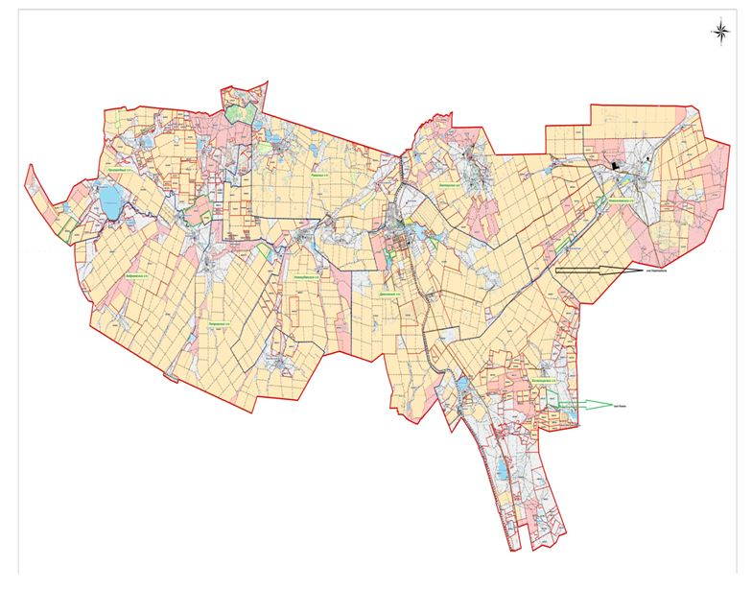

5-кесте. Қосымша қажетті жайылымда
№ | Босалқы жерлер есебінен қосымша қажетті жайылымдар, мың гектар | Қосымша берілетін жайылымдар
№ |  | Жайылым пайдаланушыларға жер пайдалануға берілуі мүмкін жайылымдар, мың гектар | Жеке қосалқы шаруашылықтағы ауыл шаруашылығы жануарларын жаю жөніндегі халықтың қажеттіліктерін қанағаттандыру мақсатында резервтеуге жататын жайылымдар, мың гектар.
1 | 2 | 3 | 4
 | -51,0 тыс.га | 0 | 0
Халықтың ауыл шаруашылығы жануарларын жаю қажеттіліктері үшін бөлінген жер учаскелері (қайтарылған жер учаскелерінің есебінен) (сызбада жасыл түспен көрсетілген)
№ | Ауылдық округтің/ауылдың атауы | Жер учаскелерінің жалпы алаңы (га)
1 | Дамса ауылдық округі | 2 433,0
2 | Бозайғыр ауылдық округі | 468,8
3 | Пригородный ауылдық округі | 391,0
4 | Новокубанка ауылдық округі | 156,5
5 | Бектау ауылдық округі | 62,0
6 | Петровка ауылдық округі | 489,2
7 | Новоселовка ауылдық округі | 189,0
ИТОГО |  | 4 189,5

© 2012. Қазақстан Республикасы Әділет министрлігінің «Қазақстан Республикасының Заңнама және құқықтық ақпарат институты» ШЖҚ РМК

